_Juin | 2014
[Nom de la société]

Marc LAVAULT
Adrien NICOLAS
Soufian EL FALOUSSI



[Production de 2100 tonnes d’aspirine par an.]
CAPACITE : 2100 tonnes par an
DATE : 2014
LOCALISATION : Europe de l’ouest
MONNAIE : Euro

I.N.P - E.N.S.I.A.C.E.T  Juin 2014 | Production de 2100 tonnes/an d’aspirine. | S  01
I.N.P - E.N.S.I.A.C.E.T  Juin 2014 | Sommaire | S  01

Table des matières
I. Introduction 3
Abstract 4
Nomenclature 5
II. Présentation du procédé 6
A. La réaction 6
B. Choix des réactifs 7
C. Schéma réactionnel 9
D. Flowsheet 11
E. Etude cinétique 12
F. Bilans matière 12
III. Dimensionnement 15
A. Réacteur 15
B. Séparation 24
IV. Analyse du procédé 33
A. Evaluation économique 33
B. Techniques d’analyses 34
C. Hygiène sécurité environnement 35
D. Traitement des effluents 36
V. Bibliographie 38
VI. Annexes 39

I.N.P - E.N.S.I.A.C.E.T  Juin 2014 | Production de 2100 tonnes/an d’aspirine. | I  01
I.N.P - E.N.S.I.A.C.E.T  Juin 2014 | Introduction | I  01

Introduction

Avec plusieurs milliers d’années d’histoire, l’Aspirine est le médicament le plus utilisé sinon le plus connu. Initialement issu, comme antidouleur, de la feuille de saule blanc c’est en 1887 avec le chimiste allemand employé par Bayer F.Hoffman que l’acide acétylsalicylique (communément appelé aspirine) est synthétisé de façon quasiment pure. Elle sera d’ailleurs brevetée et commercialisée en 1900 sous le nom d’Aspirin™.
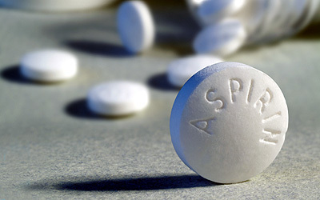

Le but de ce projet est justement de modéliser une unité de production d’Aspirine capable de synthétiser 2100 tonnes d’aspirine par an et ce à moindre coût. Pour ce faire il nous faudra mettre en place un procédé viable et tout ce qui va de pair (réactions, composants etc…)

I.N.P - E.N.S.I.A.C.E.T  Juin 2014 | Production de 2100 tonnes/an d’aspirine. | I  02
I.N.P - E.N.S.I.A.C.E.T  Juin 2014 | Introduction | I  02

Abstract

As engineers we are now facing a problem that we must solve. The purpose is to find, justify and simulate a synthesis process which is able to create two thousands one hundred of acetylsalicylic acid (Aspirin). To do this, we can use all of what we have learned this year. It is a way to summarize it and to see what we could do with every single chapters when they are mixed together.
Indeed we may use this knowledge to study this reaction of esterification :

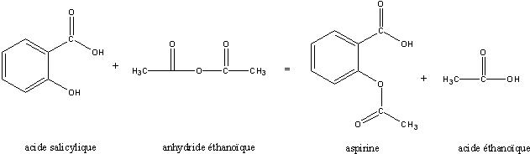

Our researches lead us to synthesize the aspirin by using acetic anhydride (C₄H₆O₃) and salicylic acid (C₇H₆O₃) those components react to form acetylsalicylic acid and acetic acid (C₂H₄O₂).

Then we will need it to draw a flowsheet, to establish material and thermodynamic balances, to correctly size separation units or reactors, to assess the financial situation and finally to list everything that could represent a danger to humans or the environment.

I.N.P - E.N.S.I.A.C.E.T  Juin 2014 | Production de 2100 tonnes/an d’aspirine. | I  03
I.N.P - E.N.S.I.A.C.E.T  Juin 2014 | Introduction | I  03

Nomenclature

P pression (Pa)
T température (°C)
x_{i} fraction molaire du constituant i
w_{i} fraction molaire du constituant i
X taux de conversion
X_{e} taux de conversion à l’équilibre

Bilan
N_{j} débit molaire
N_{i}^{j} débit partiel molaire du constituant i dans le courant j
W_{i} débit massique
W_{i}^{j} débit partiel massique du constituant i dans le courant j

Réacteur
k₁, k₋₁ constantes de vitesse
C_{i} concentration du constituant i
F_{i} débit molaire du constituant i
Q_{E} débit volumique total
r vitesse de la réaction

Distillation
R taux de reflux
F débit à l’alimentation de la colonne
D débit au distillat
W débit au résidu
h_{F} enthalpie de l’alimentation
h_{D} enthalpie au distillat
h_{W} enthalpie au résidu
Q_{C} chaleur au condenseur
Q_{b} chaleur au bouilleur
Ʌ_{i} chaleur de changement d’état du composé i
C_{pi} capacité calorifique du composé i

Extraction Liquide-liquide
Solvant eau : S
Diluant toluène : A
Soluté acide acétique : B
Traces d’anhydride acétique : C
Alimentation : F
Raffinat : Rn
Extrait limite : E_{L}
Extrait : E₁
Fractions massiques du composé i dans le courant j : x_{i}^{j}

I.N.P - E.N.S.I.A.C.E.T  Juin 2014 | Production de 2100 tonnes/an d’aspirine. | P.d.P  01
I.N.P - E.N.S.I.A.C.E.T  Juin 2014 | Présentation du procédé | P.d.P  01
I.N.P - E.N.S.I.A.C.E.T  Juin 2014 | La réaction | P.d.P  01

Présentation du procédé

La réaction
  - On a choisi pour notre projet d’utiliser une réaction d’estérification par l’acide salicylique de l’anhydride éthanoïque pour former de l’aspirine et de l’acide acétique car c’est la réaction standard dans l’industrie comme en laboratoire.

*
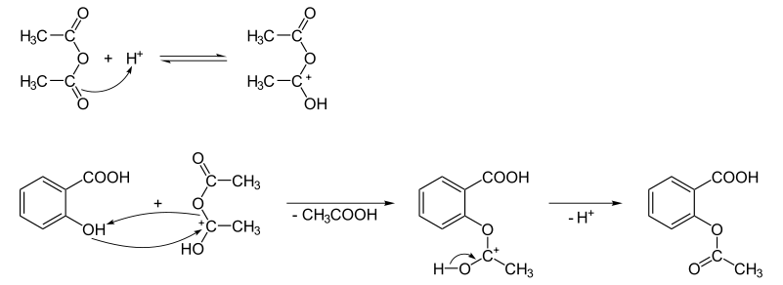
  - Mécanisme de la réaction :

  - C’est une réaction équilibrée qui produit de l’acide acétylsalicylique et de l’acide acétique. Elle nécessite une catalyse acide.

I.N.P - E.N.S.I.A.C.E.T  Juin 2014 | Production de 2100 tonnes/an d’aspirine. | P.d.P  02
I.N.P - E.N.S.I.A.C.E.T  Juin 2014 | Présentation du procédé | P.d.P  02
I.N.P - E.N.S.I.A.C.E.T  Juin 2014 | Choix des réactifs | P.d.P  02

 | Acide salicylique | Anhydride éthanoïque | <-> | Aspirine | Acide acétique
Etat initial | C1° | C2° | <-> | 0 | 0
Equilibre | C1°-Xeq | C2°-Xeq | <-> | Xeq | Xeq

Le taux d’avancement est défini par :
$$X=\frac{C1°-C1}{C1°}$$

Choix des réactifs

- Les réactifs :

* L’acide salicylique : C’est un produit facile à obtenir dans le commerce, que l’on peut synthétiser à partir du phénol. Et c’est le seul réactif à partir duquel on peut produire directement de l’aspirine
* L’anhydride éthanoïque : On a choisi ce type de réactif carbonylé plutôt que l’acide acétique car l’estérification d’un acide carboxylique produit peu d’ester, alors que l’estérification de l’anhydride en produit beaucoup plus et on obtient l’acide acétique comme produit secondaire qui a une valeur marchande intéressante.
On aurait aussi pu utiliser l'acide éthanoïque à la place de l'anhydride éthanoïque. L'intérêt de la synthèse avec un anhydride d'acide est que la réaction est équilibrée, alors qu'avec l'acide elle est limitée.

I.N.P - E.N.S.I.A.C.E.T  Juin 2014 | Production de 2100 tonnes/an d’aspirine. | P.d.P  03
I.N.P - E.N.S.I.A.C.E.T  Juin 2014 | Présentation du procédé | P.d.P  03
I.N.P - E.N.S.I.A.C.E.T  Juin 2014 | Choix des réactifs | P.d.P  03

- Le catalyseur

*Acide sulfurique : On utilise cet acide car c’est un acide fort capable de protoner un oxygène de l’anhydride. En outre, il est courant et peu cher.

- Le solvant

*Toluène : Il y avait plusieurs solvants possibles comme l’éthanol, mais celui-ci est susceptible de réagir avec l’anhydride à la place de l’acide salicylique. De plus le toluène est un solvant dans lequel les réactifs sont solubles. Malheureusement, le toluène est dangereux et nécessite de prendre certaines précautions. (Voir annexe)

I.N.P - E.N.S.I.A.C.E.T  Juin 2014 | Production de 2100 tonnes/an d’aspirine. | P.d.P  04
I.N.P - E.N.S.I.A.C.E.T  Juin 2014 | Présentation du procédé | P.d.P  04
I.N.P - E.N.S.I.A.C.E.T  Juin 2014 | schéma réactionnel | P.d.P  04
À P = 1atm
 | Teb (°C)
Toluène | 110,63
acide acétique | 117,9
anhydride acétique | 139
acide salicylique | 211
 | Tmoy (°C) | 144,6

Schéma réactionnel

I.N.P - E.N.S.I.A.C.E.T  Juin 2014 | Production de 2100 tonnes/an d’aspirine. | P.d.P  05
I.N.P - E.N.S.I.A.C.E.T  Juin 2014 | Présentation du procédé | P.d.P  05
I.N.P - E.N.S.I.A.C.E.T  Juin 2014 | schéma réactionnel | P.d.P  05

Mélangeur : 5 entrées et 1 sortie, on suppose que tout l’acide salicylique se dissout dans le toluène (bonne solubilité). Avant l’entrée dans le réacteur, le flux est liquide.
Réacteur : La température ne doit pas excéder approximativement 100°C pour ne pas détruire l’aspirine. Le choix entre un RAC et un RP sera expliqué plus tard lors des étapes de dimensionnement. L’aspirine à cette température est dissoute dans le solvant.
Cristallisoir : On refroidit le mélange réactionnel jusqu’à 20-25°C afin que l’aspirine passe en phase solide. On supposera que seul ce composé cristallise à cette température (l’acide salicylique étant encore dissous à cette température).
Centrifugeuse : Pour séparer la phase liquide de la phase solide on utilise une centrifugeuse. On suppose que tout le solide (cristaux d’aspirine) est envoyé vers le lavage.
Lavage à l’eau : Il est possible qu’il reste des traces de toluène, ou d’autre (on supposera les traces des autres constituants négligeables vu la proportion solvant/réactifs qui est grande). Par conséquent on lave à l’eau froide le solide pour le débarrasser de ces impuretés. On utilise de l’eau froide car dedans, l’aspirine est peu soluble. Le toluène étant très peu soluble dans l’eau il faudra utiliser un débit important pour l’évacuer.
Séchage à l’azote : On souhaite désormais extraire l’eau donc on sèche à l’azote. Par ailleurs, on utilise de l’azote et non de l’air pour ne pas oxyder l’aspirine. Le courant de sortie du séchage contient de l’eau de l’azote mais aussi des résidus d’aspirine.
La purge : Permet d’éviter l’accumulation de réactifs, du solvant et de l’acide acétique dans le procédé.
L’extraction liquide-liquide : En prenant l’eau comme solvant, on extrait d’une part l’acide acétique, le raffinat est recyclé dans le circuit (on recycle ainsi encore du toluène et de l’acide acétique)
La colonne à distiller : On cherche à séparer l’eau de l’acide acétique pour récupérer ce dernier afin de le revendre.
Le filtre à charbon actif : Il reste des traces d’acide dans l’eau sortant de la colonne à distiller, on absorbe donc ces traces avec du charbon actif pour recycler l’eau et la renvoyer dans la colonne d’extraction. On pourrait recycler sans filtrer cependant on risque de laisser l’acide acétique s’accumuler et l’extraction liquide-liquide serait de moins en moins efficace.

Flowsheet
I.N.P - E.N.S.I.A.C.E.T  Juin 2014 | Production de 2100 tonnes/an d’aspirine. | P.d.P  06
I.N.P - E.N.S.I.A.C.E.T  Juin 2014 | Présentation du procédé | P.d.P  06
I.N.P - E.N.S.I.A.C.E.T  Juin 2014 | Flowsheet | P.d.P  06
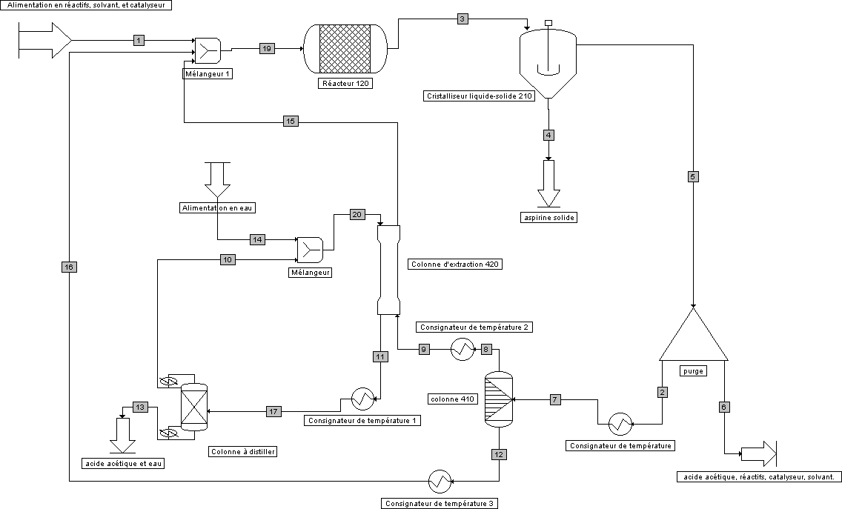

Ce flowsheet a été fait avec le logiciel Prosim, et il ne correspond pas exactement au schéma fonctionnel car certaines opérations unitaires ne peuvent être simulés sur ce logiciel.

I.N.P - E.N.S.I.A.C.E.T  Juin 2014 | Production de 2100 tonnes/an d’aspirine. | P.d.P  07
I.N.P - E.N.S.I.A.C.E.T  Juin 2014 | Présentation du procédé | P.d.P  07
I.N.P - E.N.S.I.A.C.E.T  Juin 2014 | Bilans matière | P.d.P  07

Etude cinétique
Voir le dimensionnement du réacteur
!
Dans tous les bilans qui vont suivre, on ne prendra pas en compte l’acide sulfurique (catalyseur de la réaction) car d’après nos sources il est en quantité négligeable et on peut se permettre de ne pas le prendre en compte.

Bilans matière

Ici nous prenons les références numériques (des courants et des constituants) du schéma réactionnel
- On veut produire 2100 tonnes d’aspirine par an (procédé fonctionnant 24h/24 et 340j
par an, le reste étant de la maintenance.) soit : $\frac{2100*10^6}{Maspirine*24*340}$= 1428,49 (mol/h)
- On définit le taux de lavage comme la proportion d’Aspirine ayant survécu au train de lavage. On fixe ce taux à 99%.
6.7 (traces de 3)
Train de lavage
3, traces de 5
5
7
3
8
10
7
6
9
11
5,6

On utilise alors le taux de lavage pour déterminer N₃⁵ = N₃⁷ / 0.99 = 1442,92 (mol/h)

I.N.P - E.N.S.I.A.C.E.T  Juin 2014 | Production de 2100 tonnes/an d’aspirine. | P.d.P  08
I.N.P - E.N.S.I.A.C.E.T  Juin 2014 | Présentation du procédé | P.d.P  08
I.N.P - E.N.S.I.A.C.E.T  Juin 2014 | Bilans matière | P.d.P  08

- L'intérêt d'une purge est d'éviter l'accumulation de constituants à l'intérieur du procédé. En particulier, le constituant 4 (acide acétique) qui est un produit de la réaction et qui malgré les étapes de séparation et purification, est réintroduit dans le réacteur (en faible quantité, par l'intermédiaire des courants de recyclage 17 et 18).
Pour éviter l'accumulation de ce constituant (qui est défavorable à la réaction vu que c'est un produit), nous avons choisis de placer une purge avant le train de séparation (courant 13).

- On commence par calculer le débit molaire partiel d’acide acétique qui s’accumule dans le circuit sans tenir compte de la purge. On sait qu’on produit autant d’acide acétique que d’aspirine d’où une production de : 1442,92 mol/h.
Si l’on suit le parcours de l’acide acétique, il sera réintroduit en surplus dans le circuit au courant 17. Ce qui correspond à un débit de (en utilisant le taux de conversion de l’acide acétique de la colonne d’extraction 420 : 0.995) : 1442.92*0.005 = 7,2 mol/h
Pour éviter que l’acide acétique ne s’accumule ainsi dans le circuit, il faudra donc que la purge déleste 7.2 mol/h d’acide acétique au courant 12 par heure.

- On sait que : N₄¹³ = X* N₄¹² (avec X= taux de purge) d’où X = 0.004975

De même, nous obtenons d’autres taux de conversion :

- Par ailleurs, en effectuant un bilan atomique global sur l’élément C nous obtenons en entrée : 16004,70694 mol/h ; et en sortie : 16004,70694 mol/h ; ce qui montre que notre procédé boucle bien.

I.N.P - E.N.S.I.A.C.E.T  Juin 2014 | Production de 2100 tonnes/an d’aspirine. | P.d.P  09
I.N.P - E.N.S.I.A.C.E.T  Juin 2014 | Présentation du procédé | P.d.P  09
I.N.P - E.N.S.I.A.C.E.T  Juin 2014 | Bilans matière | P.d.P  09

I.N.P - E.N.S.I.A.C.E.T  Juin 2014 | Production de 2100 tonnes/an d’aspirine. | D  01
I.N.P - E.N.S.I.A.C.E.T  Juin 2014 | Dimensionnement | D  01
I.N.P - E.N.S.I.A.C.E.T  Juin 2014 | Réacteur | D  01

Dimensionnement
Dans cette partie nous allons présenter le dimensionnement du réacteur, de la colonne à distiller et de la colonne d’extraction liquide-liquide.

Réacteur

La synthèse est lente et équilibrée, donc limitée à une conversion non quantitative avec un rendement intermédiaire.
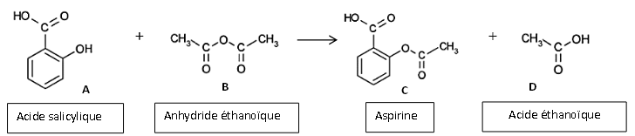
k₁
k₋₁

1
2
3
4

- Pour que la synthèse de l’acide acétylsalicylique soit moins lente:
1/ On travaille à 90°C pour améliorer la cinétique qui est fonction de la température

En effet, si on augmente trop la température, des réactions parasites peuvent avoir lieu et entrainer la formation d'impuretés (ex : transestérification entre l'acide acétique relargué et la fonction acide de l'acide salicylique). Le choix d'une température de réaction doit donc être un compromis entre une réaction la plus rapide possible et un produit sans trop d'impureté.

2/ On utilise un catalyseur acide comme l’acide sulfurique

L'acide sulfurique catalyse la réaction en activant l'anhydride éthanoïque. Cette activation se fait par le transfert d'un proton H⁺ depuis l'un des deux groupements alcool de l'acide sur l'un des deux carboxyles de l'anhydride.

I.N.P - E.N.S.I.A.C.E.T  Juin 2014 | Production de 2100 tonnes/an d’aspirine. | D  02
I.N.P - E.N.S.I.A.C.E.T  Juin 2014 | Dimensionnement | D  02
I.N.P - E.N.S.I.A.C.E.T  Juin 2014 | Réacteur | D  02

3/ On utilise un excès d’anhydride éthanoïque

Pour augmenter la vitesse de réaction car la concentration des réactifs est un facteur cinétique mais aussi parce que l’acide acétique et l’acide salicylique ont sensiblement la même solubilité dans le toluène. L’acide salicylique doit donc être en défaut pour disparaître totalement. L’anhydride éthanoïque en excès est hydrolysé en acide éthanoïque en ajoutant de l’eau. L’aspirine, peu soluble dans l’eau froide, précipite.

ETUDE PRELIMINAIRE

- Calcul de l’enthalpie de réaction à 25°C et à 90°C
1 :acide salicylique
2 : anhydride éthanoïque
3 : acide acétylsalicylique
4 : acide éthanoïque
5 : toluène
L’enthalpie de la réaction à 25°C Δh_{R} (25°C) = 16658,3 J/mol. Elle a été calculée en faisant la somme des Δh_{f} trouvés dans la littérature, à T_{réf}=25°C
Or :
Δh_{R} (T) = Δh_{R} (T_{réf}) +
En utilisant les Cp à 90°C obtenus à l’aide de prophyplus (voir tableau ci-dessous), nous obtenons :

$${∆h}_{R}\left(T\right)={∆h}_{R}\left(T_{réf}\right)+\left(C_{p4}+C_{p3}-C_{p1}-C_{p2}\right)*\left(T-T_{réf}\right) \\ {∆h}_{R}\left(90°C\right)=15517,6 J/mol$$
 | 1 | 2 | 3 | 4 | 5
C_{Pi} (cal/mol/K) | 101.15 | 44.17 | 79.23 | 28.06 | 37.41

La réaction est donc endothermique. L’écart relatif entre les deux valeurs de ${∆h}_{R}$ est de 7%
Par conséquent, on considère la valeur de ${∆h}_{R}$ constante sur la gamme de température étudiée [25-90°C].

I.N.P - E.N.S.I.A.C.E.T  Juin 2014 | Production de 2100 tonnes/an d’aspirine. | D  03
I.N.P - E.N.S.I.A.C.E.T  Juin 2014 | Dimensionnement | D  03
I.N.P - E.N.S.I.A.C.E.T  Juin 2014 | Réacteur | D  03

- Les annales d’un concours national portant sur la synthèse de l’aspirine nous fournissent des valeurs fiables des constantes de vitesse k₁ et k₋₁ à 90°C de la réaction équilibrée de synthèse de l’aspirine.
k₁ (90°C) =3.10⁻⁷ m³/mol/s
k₋₁ (90°C) =10⁻⁷ m³/mol/s

A l’aide du tableau d’avancement suivant, on écrit la loi de vitesse:
Le taux d’avancement est défini par rapport au réactif limitant, ici l’acide salicylique.
Par ailleurs, la phase étant liquide, on peut écrire le tableau d’avancement en concentration car le débit volumique total Q est constant.

Etat Initial
Etat Final
Acide salycilique + Anhydride éthanoïque aspirine + acide éthanoïque
1 2 3 4
$C_{1}^{0}$ $C_{2}^{0}$ 0 0
$C_{1}^{0}(1-X)$ $C_{2}^{0}-C_{1}^{0}X$ $C_{1}^{0}X$ $C_{1}^{0}X$

Lors de la synthèse de l'aspirine, la réaction d’acétylation de l’acide salicylique est assimilable au point de vue cinétique à une réaction directe d’ordre 1 par rapport à l'acide salicylique et d’ordre 1 par rapport à l'anhydride acétique et à une réaction inverse d’ordre 1 par rapport à l'aspirine et d’ordre 1
par rapport à l'acide acétique.

$$r{=k}_{1}C_{1}C_{2}-k_{-1}C_{3}C_{4}$$

$$r=k_{1}C_{1}^{°}\left(1-X\right)\left(C_{2}^{°}-C_{1}^{°}X\right)-k_{-1}{(C}_{1}^{°}X)²$$

I.N.P - E.N.S.I.A.C.E.T  Juin 2014 | Production de 2100 tonnes/an d’aspirine. | D  04
I.N.P - E.N.S.I.A.C.E.T  Juin 2014 | Dimensionnement | D  04
I.N.P - E.N.S.I.A.C.E.T  Juin 2014 | Réacteur | D  04

- Taux de conversion max
A l’équilibre:
$$r=0$$
$$k_{1}C_{1}^{°}\left(1-X\right)\left(C_{2}^{°}-C_{1}^{°}X\right)=k_{-1}{(C}_{1}^{°}X)²$$

On admet qu’on ajoute un excès d’anhydride éthanoïque par rapport à l’acide salicylique : $C_{2}^{°}=yC_{1}^{°}$
En remplaçant C°₂ par son expression:
$$k_{1}\left(1-X\right)\left(y-X\right)=k_{-1}(X)²$$

y | 1 | 2 | 3 | 4
Xmax | 0.63 | 0.81 | 0.87 | 0.91

Nous continuons les calculs avec y=2 qui nous permet d’atteindre un taux de conversion à l’équilibre de 81%.
Le taux de conversion à l’équilibre correspond à un volume infini du réacteur. Nous allons déterminer par la suite un bon compromis entre la valeur du taux de conversion X et le volume du réacteur.

- RAC ou piston ?

Température d’entrée/sortie du réacteur : T_{E}=T_{S}=90°C
Pression à l’entrée du réacteur : P_{E}=1atm
Enthalpie de réaction : Δh_{r}(90°C) = $15.5$ kJ/mol
Courant d’entrée : 2
Courant de sortie : 3

I.N.P - E.N.S.I.A.C.E.T  Juin 2014 | Production de 2100 tonnes/an d’aspirine. | D  05
I.N.P - E.N.S.I.A.C.E.T  Juin 2014 | Dimensionnement | D  05
I.N.P - E.N.S.I.A.C.E.T  Juin 2014 | Réacteur | D  05

Pour comparer V_{PISTON} à V_{RAC}, nous supposons le réacteur isotherme car nous disposons que des constantes de vitesse à 90°C.
Par ailleurs, l’acide acétique se trouvant en très petites proportions par rapport aux autres constituants, nous ne le prenons pas en compte dans l’écriture de la loi cinétique et des calculs qui suivent.

1,2,5
T_{E}=90°C
1,2,3,4,5
T_{S}

Entrée + production = sortie + accumulation.
Dans notre démarche, l’accumulation est nulle car nous sommes en régime permanent.
- Bilan matière sur le réactif 1, l’acide salicylique :
$$F_{1}^{0}+r_{1}V=F_{1}^{S} \\ F_{1}^{0}+r_{1}V=F_{1}^{0}\left(1-X\right) \\ r_{1}V=-F_{1}^{0}X$$
Or :
$$r_{1}=-r={-[k}_{1}C_{1}^{°}\left(1-X\right)\left(C_{2}^{°}-C_{1}^{°}X\right)-k_{-1}{(C}_{1}^{°}X)²]={{-(C}_{1}^{°})}^{2}[k_{1}\left(1-X\right)\left(2-X\right)-k_{-1}{\left(X\right)}^{2}]$$

Avec $C_{i}=\frac{F_{i}}{Q}$:
$${(\frac{F_{1}^{0}}{Q})}^{2}\left[k_{1}\left(1-X\right)\left(2-X\right)-k_{-1}{\left(X\right)}^{2}\right]*V=F_{1}^{0}X$$

I.N.P - E.N.S.I.A.C.E.T  Juin 2014 | Production de 2100 tonnes/an d’aspirine. | D  06
I.N.P - E.N.S.I.A.C.E.T  Juin 2014 | Dimensionnement | D  06
I.N.P - E.N.S.I.A.C.E.T  Juin 2014 | Réacteur | D  06

D’où:
$$V=\frac{Q^{2}X}{{F_{1}^{0}[k}_{1}\left(1-X\right)\left(2-X\right)-k_{-1}{\left(X\right)}^{2}]}$$

Nous devons faire un compromis entre le taux de conversion X et le volume V du réacteur. Par conséquent, nous avons calculé le volume du réacteur en fonction du taux de conversion.

V (m3) | X
0,20303916 | 0,5
0,26990099 | 0,55
0,3691621 | 0,6
0,53055458 | 0,65
0,83604358 | 0,7
1,62431324 | 0,75
8,1215662 | 0,8

Nous choisissons un taux de conversion de 75% qui conduit à V_{RAC}=1.62 m3. En effet, une diminution de 5% de X par rapport à X_{e} entraîne une diminution significative du volume du réacteur.

I.N.P - E.N.S.I.A.C.E.T  Juin 2014 | Production de 2100 tonnes/an d’aspirine. | D  07
I.N.P - E.N.S.I.A.C.E.T  Juin 2014 | Dimensionnement | D  07
I.N.P - E.N.S.I.A.C.E.T  Juin 2014 | Réacteur | D  07

P = 1 atm
1, 2, I
T_{E} = 90°C
1, 2, 3, 4, I
z
0
T_{S} = 90°C

- Bilan matière sur l’acide salicylique (réactif 1) sur une tranche dV:
$$F_{1}+r_{1}dV=F_{1}+dF_{1} \\ -rdV=dF_{1} \\ {{-(C}_{1}^{°})}^{2}\left[k_{1}\left(1-X\right)\left(2-X\right)-k_{-1}{\left(X\right)}^{2}\right]*dV=d(F_{1}^{0}\left(1-X\right)) \\ dV=\frac{F_{1}^{0}dX}{{{(C}_{1}^{°})}^{2}\left[k_{1}\left(1-X\right)\left(2-X\right)-k_{-1}{\left(X\right)}^{2}\right]}$$

$$\int_{0}^{V}{dV=\int_{0}^{X=0.81}{\frac{F_{1}^{0}dX}{{{(C}_{1}^{°})}^{2}\left[k_{1}\left(1-X\right)\left(2-X\right)-k_{-1}{\left(X\right)}^{2}\right]}}}$$

On trouve F₁° à partir de la production en acide acétylsalicylique W₃^{S}=2100 t/an.
En effet :
$$F_{3}^{S}=\frac{W_{3}^{S}}{M_{3}}$$Or :
$$F_{3}^{S}=F_{1}^{0}X$$
Donc$$F_{1}^{0}=\frac{W_{3}^{S}}{M_{3}X}$$
Par ailleurs :
$$Q_{i}=\frac{W_{i}}{ρ_{i}}=\frac{M_{i}F_{i}}{ρ_{i}}$$

I.N.P - E.N.S.I.A.C.E.T  Juin 2014 | Production de 2100 tonnes/an d’aspirine. | D  08
I.N.P - E.N.S.I.A.C.E.T  Juin 2014 | Dimensionnement | D  08
I.N.P - E.N.S.I.A.C.E.T  Juin 2014 | Réacteur | D  08

Les valeurs de F_{i}° sont obtenues à l’aide des bilans matières

 | M_{i} (g/mol) | ρ_{i} (kg/m³) | F_{i}° (mol/h) | Q_{ie} (m³/h)
Acide salicylique 1 | 138.121 | 1288.09 | 1923.89 | 0.2062
Anhydride éthanoïque 2 | 102.089 | 1074.18 | 2885.84 | 0.2742
Acide acétylsalicylique 3 | 180.157 | 1320.81 | 0 | 0
Acide acétique 4 | 60.052 | 1042 | 7.21 | 0.0003
Toluène 5 | 92.140 | 867 | 2501.06  Q_{etot} = 0.75 m³/h | 0.2657

Avec ces valeurs, nous trouvons :
V_{RAC} = 1.62 m³

V_{PISTON} = 0.32 m³

Le volume du réacteur piston est plus petit que celui du RAC pour un même taux de conversion. Nous choisissons donc logiquement le réacteur piston pour notre procédé.

- Calcul du flux de chaleur dégagé par la réaction

On procède au bilan enthalpique afin de calculer la quantité de chaleur à fournir au réacteur tubulaire pour le maintenir à 90°C sachant que les réactifs sont chauffés jusqu’à 90 °C avant d’être introduits dans le réacteur.
$q=\sum_{i=1}^{n}{[ F_{ie} \int_{Te}^{Ts}{C_{pmi}.dT ]+F_{1}^{°}.X_{1}^{S}.ΔHr}}$

I.N.P - E.N.S.I.A.C.E.T  Juin 2014 | Production de 2100 tonnes/an d’aspirine. | D  09
I.N.P - E.N.S.I.A.C.E.T  Juin 2014 | Dimensionnement | D  09
I.N.P - E.N.S.I.A.C.E.T  Juin 2014 | Réacteur | D  09

$$q=22390.2 kJ/h$$
On trouve qu’il faut apporter 22390.2 kJ/h au réacteur pour maintenir la solution à 90°C.

Conclusion:
- Réacteur isotherme (T=90°C)
- Réacteur piston
- Taux de conversion X=0.75
- Δh_{r}(90°C) = $15517.6$ J/mol (endothermique)
- V_{PISTON}= 0.32 m³
- Q_{entrée réacteur}=Q_{courant2}= 0.75 m³/h
- q=22390.2 kJ/h

I.N.P - E.N.S.I.A.C.E.T  Juin 2014 | Production de 2100 tonnes/an d’aspirine. | D  10
I.N.P - E.N.S.I.A.C.E.T  Juin 2014 | Dimensionnement | D  10
I.N.P - E.N.S.I.A.C.E.T  Juin 2014 | Séparation | D  10

Séparation
Dans cette partie comme dans les autres, nous négligerons l’acide sulfurique.
- Colonne 410
But : séparer les réactifs du mélange initial, pour récupérer le toluène et l’acide acétique
P=1atm
Entrée
Alimentation F (courant 14): acide acétique, toluène, anhydride acétique, acide salicylique
Sortie
Tête de colonne (Courant 15) : toluène, acide acétique (et anhydride)
Pied de colonne (Courant 16) : acide salicylique, anhydride (et acide acétique)
À P = 1atm
 | Teb (°C)
Toluène | 110,63
acide acétique | 117,9
anhydride acétique | 139
acide salicylique | 211
 | Tmoy (°C) | 144,6

Cependant le mélange d’alimentation n’est pas idéal (présence d’un azéotrope pour le binaire acide acétique-toluène, cf annexe), ce qui exclu une rectification multi constituant résolue par la méthode Shortcut.
Cependant on observe que dans ces 5 constituants, il y en a 2 « lourds » (acide salicylique et anhydride) avec une température d’ébullition supérieure à celles des deux autres et également à celle de l’azéotrope (102,5°C)
On ne peut résoudre adéquatement ce problème avec nos méthodes, on va donc considérer cette colonne comme une « boite noire ».
Afin d’avoir un nombre d’étage théorique fini, on fixe des taux de récupération à 99%, mais pour simplifier les calculs de dimensionnement après on va supposer que dans cette colonne, on a une séparation tranchée avec d’un côté les 2 constituants lourds et de l’autre l’acide acétique et le toluène que l’on va séparer par la suite.

I.N.P - E.N.S.I.A.C.E.T  Juin 2014 | Production de 2100 tonnes/an d’aspirine. | D  11
I.N.P - E.N.S.I.A.C.E.T  Juin 2014 | Dimensionnement | D  11
I.N.P - E.N.S.I.A.C.E.T  Juin 2014 | Séparation | D  11
On fixe la température d’entrée à 144,6°C (moyenne des températures d’ébullition) pour être en liquide bouillant.
Remarque : l’acide sulfurique ira entièrement dans le mélange en pied de colonne, car avec ta température d’ébullition à 317°C il est le plus lourd des constituants.

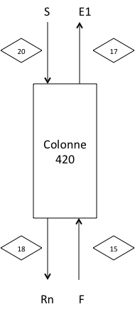
- Extraction liquide : colonne 420
But : séparer le toluène et l’acide acétique.
P=1 atm, T= 25°C
Entrée :
Alimentation F (courant 15) : toluène et acide acétique
Solvant S (courant 20) : eau
Sortie
Raffinat Rn (courant 18) : Toluène et acide acétique
Extrait E1 (courant 17) : eau et acide acétique
Objectifs de la séparation :
Taux de récupération en acide acétique dans l’extrait : 99,5%
Taux de récupération en toluène au raffinat et d’eau au distillat : 100%
Nous avons fait cette hypothèse que toute l’eau sorte à l’extrait, et tout le toluène au raffinat, car en traçant le ternaire eau-acide acétique-toluène, la courbe de miscibilité montre que dans un domaine d’extrait riche en acide acétique, le toluène et l’eau sont immiscibles. (cf le diagramme triangulaire en annexe)
On fait entrer l’eau en tête de colonne car sa densité (1) est plus élevée que pour le toluène (0,8)
Etant donnée la présence d’un azéotrope dans le binaire toluène-acide acétique, il est plus judicieux d’utiliser une extraction liquide-liquide qu’une distillation afin d’avoir de l’acide acétique plus pur.

I.N.P - E.N.S.I.A.C.E.T  Juin 2014 | Production de 2100 tonnes/an d’aspirine. | D  12
I.N.P - E.N.S.I.A.C.E.T  Juin 2014 | Dimensionnement | D  12
I.N.P - E.N.S.I.A.C.E.T  Juin 2014 | Séparation | D  12
Données à l’alimentation (données par le bilan matière)
F | Débit molaire partiel | fraction molaire
acide acétique | 1442,9 | 0,37
toluène | 2488,6 | 0,63
Débit total | 3931,5

Rn | fraction molaire
acide acétique | 0,003
toluène | 0,997
eau | 0

Détermination du débit minimum de solvant :
On trouve la position du pôle opératoire limite Pl qui nous donne l’extrait limite El, puis le point de fonctionnement Ml (intersection FS et RnEl).
Avec la mesure des distances Ml et Smin, on utilise la méthode du bras de levier pour trouver Smin :
$$\frac{Smin}{F}=\frac{FM_{L}}{M_{L}Smin}$$
On trouve Smin = 1932,5 mol/h

Calcul des débits de solvant, d’extrait, et de raffinat.
Plutôt que de choisir un débit de solvant puis ensuite avoir accès à l’extrait, on choisit la composition de l’extrait afin qu’il respecte bien l’hypothèse selon laquelle l’eau et le toluène ne se mélange ni dans le raffinat, ni dans l’extrait.
On fixe donc
E1 | fraction molaire
acide acétique | 0,260
eau | 0,740
toluène | 0,000

I.N.P - E.N.S.I.A.C.E.T  Juin 2014 | Production de 2100 tonnes/an d’aspirine. | D  13
I.N.P - E.N.S.I.A.C.E.T  Juin 2014 | Dimensionnement | D  13
I.N.P - E.N.S.I.A.C.E.T  Juin 2014 | Séparation | D  13
On a ainsi le point de fonctionnement M à l’intersection de RnE1 et FS, et en mesurant FM et MS, avec la règle du bras de levier :
$$\frac{S}{F}=\frac{FM}{MS}$$
On a ainsi un débit de solvant
S = 4068,7 mol/h
Puis en utilisant la règle du bras de levier avec Rn, E et M (tous les trois alignés) :

$$\frac{Rn}{E1}=\frac{E1M}{MRn}$$

et le bilan matière global : $F+S=Rn+E1=M$
on obtient les débits molaires E1 et Rn, et par extension les débits molaires partiels avec les fractions connues :
Rn | Débit molaire partiel
acide acétique | 7,6
toluène | 2481,3
Débit total | 2489,0
E1 | Débit molaire partiel
acide acétique | 1432,9
eau | 4078,3
Débit total | 5511,27179

En comparant les débits molaires calculés par le dimensionnement et ceux calculés avec les bilans, on observe que les écarts relatifs sont très faibles. Cela est du aux erreurs d’arrondis et de mesures/tracés sur le diagramme ternaire.
Calcul du nombre d’étages théoriques :

XBE : fraction d’acide acétique dans l’extrait
XBR : fraction d’acide acétique dans le raffinat
XSE : fraction d’eau dans l’extrait
XAR : fraction de toluène dans le raffinat

I.N.P - E.N.S.I.A.C.E.T  Juin 2014 | Production de 2100 tonnes/an d’aspirine. | D  14
I.N.P - E.N.S.I.A.C.E.T  Juin 2014 | Dimensionnement | D  14
I.N.P - E.N.S.I.A.C.E.T  Juin 2014 | Séparation | D  14
Comme on est dans le cas du solvant et du diluant sont immiscibles et que le solvant est pur, on calcul le NET en coordonnées rectangulaires de type y=f(x) avec
$x=\frac{XBR}{XAR}$ et $y=\frac{XBE}{XSE}$

On trace la courbe de distribution à l’aide des données d’équilibre de la Dechema (cf annexe)
Et on trace la droite opératoire qui relie les points (x_{Rn} ; y_{s}) et (x_{f} ; y₁) (cf annexe)
On obtient une droite d’équation : $y=0,609x-0,002$
Après tracé on obtient NET = 3
Remarque : la soude est plus efficace pour une extraction cependant le ternaire soude-acide acétique-toluène n’est pas dans la Dechema

I.N.P - E.N.S.I.A.C.E.T  Juin 2014 | Production de 2100 tonnes/an d’aspirine. | D  15
I.N.P - E.N.S.I.A.C.E.T  Juin 2014 | Dimensionnement | D  15
I.N.P - E.N.S.I.A.C.E.T  Juin 2014 | Séparation | D  15

-Distillation colonne 430
But : séparer l’acide acétique de l’eau afin de recycler l’eau et de récupérer l’acide acétique afin de le traiter
4: acide acétique
6: eau
X_{6D}=0.98

X_{4W}=0.99
Alimentation F:
$x_{6F}=\frac{F_{6}^{18}}{F^{18}}=0.74$
$x_{4F}=1-x_{6}=0.26$

Nous choisissons d’alimenter la colonne à distiller avec un mélange eau/acide acétique à l’état liquide bouillant avec une composition en eau x_{6F}=0.74. A l’aide des données thermodynamiques récupérées sur prophyplus, nous avons pu tracer la courbe d’équilibre L-V du mélange eau/acide acétique. L’intersection entre la courbe de rosée et la composition en eau de l’alimentation de 74% nous permet de déterminer la température de l’alimentation à l’état liquide bouillant : Talim= 101.9 °C (calculée à l’aide d’une interpolation linéaire à partir de 2 couples de valeurs [T,x₆] intermédiaires).
La température d’ébullition de l’acide acétique étant supérieure à celle de l’eau, cette colonne va nous permettre de sortir en tête l’eau quasiment pur et en pied l’acide acétique quasiment pur.
On utilise la méthode de Mac Cabe et Thiele afin d’étudier cette distillation. On admet donc l’hypothèse de Lewis selon laquelle le débit molaire de chaque phase (liquide ou vapeur) reste constant d'un plateau à l'autre, à l'intérieur de chaque section de la colonne.
Objectifs au distillat et au résidu : x_{4W} = 99% x_{6D} = 98,0%
L’alimentation est à l’état liquide bouillant pour une composition en eau x_{6F}=0.74. La droite d’état thermique est donc une droite passant par le point (x_{6F}, x_{6F}) et de pente verticale ; en effet la fraction vaporisée ω est nulle.
On peut écrire des bilans matière en régime permanent sur le système du côté enrichissement :

I.N.P - E.N.S.I.A.C.E.T  Juin 2014 | Production de 2100 tonnes/an d’aspirine. | D  16
I.N.P - E.N.S.I.A.C.E.T  Juin 2014 | Dimensionnement | D  16
I.N.P - E.N.S.I.A.C.E.T  Juin 2014 | Séparation | D  16

Global : V= L + D
et pour l’acide acétique: V * y₄ (i+1) = D *x₄ (D) + L x₄(i)

On définit le taux de reflux : R = L/D
On obtient donc dans le cas général, pour la section d’enrichissement :

$$y_{6}=\frac{R}{R+1}x_{6}+\frac{x_{6D}}{R+1}$$

On trace ensuite la droite opératoire d’enrichissement dans le cas d’un nombre d’étages théoriques infini. Son ordonnée à l’origine est donc : x_{6D} / (Rmin + 1) = 0,4

On trouve ainsi le reflux minimum : Rmin = 1.45
Le reflux réel est généralement pris entre 1,3 et 1,5 fois le reflux minimum: R = 1,5*Rmin = 2.17
La droite opératoire d’enrichissement réel a donc une ordonnée à l’origine égale à : x_{6D} / (R + 1) = 0.245
L’objectif de distillat étant x_{6D}, on sait que la droite d’enrichissement passe par (0, x_{6D}/(R+1)) et (x_{6D}, x_{6D}). Elle coupe la droite d’état thermique en un point A.
De la même manière, l’objectif de résidu étant x_{6W}=0.01, la droite opératoire d’épuisement passe par les points A et (x_{6W}, x_{6W}).
Le nombre d’étages théoriques est alors déterminé en traçant une succession de droites entre la courbe d’équilibre et la droite opératoire (d’enrichissement tant que x>x_{6F}, d’épuisement dès que x<x_{6F}). Les constructions sont situées en annexe.
On obtient un nombre d’étages théoriques : NET = 20 et l’alimentation est située entre les étages 6 et 7.

- Calcul des débits D au distillat et W au résidu
Bilan global : F=W+D
Bilan partiel :
$$Fz_{6F}=Wx_{6W}+Dx_{6D}$$
D’où
$$D=F\frac{\left(z_{6F}-x_{6W}\right)}{\left(x_{6D}-x_{6W}\right)} et W=F-D$$

$$D=4149.7 mol/h W=1364.3 mol/h$$
I.N.P - E.N.S.I.A.C.E.T  Juin 2014 | Production de 2100 tonnes/an d’aspirine. | D  17
I.N.P - E.N.S.I.A.C.E.T  Juin 2014 | Dimensionnement | D  17
I.N.P - E.N.S.I.A.C.E.T  Juin 2014 | Séparation | D  17

- Calcul des températures au résidu et au distillat

Le résidu est composé d’un mélange binaire eau/acide acétique à x₆=1-x₄=0.01 alors que la composition du distillat est x₆=0.98
On peut donc obtenir les températures à partir de la courbe T_{éb}=f(x₄) à 1 atm (voir annexe A S430-3).
$$T_{D}=100.1 °C et T_{W}=117.5 °C$$

- Chaleur au condenseur

Pour calculer la chaleur à soustraire au condenseur QC, on effectue un bilan thermique sur la zone d’enrichissement et le condenseur, d’où :

$$Q_{C}=D\left(R+1\right)Λ_{mélange} \\ Q_{C}=29212.8 kJ/h=8114.7 W$$

avec
D débit au distillat
R débit dans la colonne
Λ_{mélange} = Σ_{i}(ω_{i} Λ_{i} ), chaleur de changement d’état du mélange

Ʌ_{eau} = 2,258 kJ/mol et Ʌ_{acide acétique} = 0,395 kJ/mol à 100°C d'après les données de la Dechema
Λ_{mélange}=2.22 kJ/mol

I.N.P - E.N.S.I.A.C.E.T  Juin 2014 | Production de 2100 tonnes/an d’aspirine. | D  18
I.N.P - E.N.S.I.A.C.E.T  Juin 2014 | Dimensionnement | D  18
I.N.P - E.N.S.I.A.C.E.T  Juin 2014 | Séparation | D  18

➢ Chaleurs au bouilleur :

Pour effectuer le calcul de chaleur à fournir au bouilleur Qb, on fait un bilan thermique sur l’ensemble de la colonne. On trouve ainsi :

$$Fh_{F}+Q_{B}=Dh_{D}+Wh_{W}+Q_{C}$$
D’ou$$Q_{B}=29355.7 kJ/h=8154.4 W$$

Avec F débit à l’alimentation de la colonne
D débit au distillat
W débit au résidu
hF enthalpie de l’alimentation liquide bouillant
hD enthalpie au distillat liquide
h_{W} enthalpie au résidu liquide
QC chaleur au condenseur calculée précédemment
C_{peau}=4.34 J/mol/K et C_{pacide acétique}=8.29 J/mol/K constants sur la gamme de température étudiée

$$h_{D}=x_{D}C_{peau}\left(T_{D}-T_{réf}\right)+\left(1-x_{D}\right)C_{pacide acétique}\left(T_{D}-T_{réf}\right)=331.9 J/mol \\ h_{W}=x_{W}C_{peau}\left(T_{W}-T_{réf}\right)+\left(1-x_{W}\right)C_{pacide acétique}\left(T_{W}-T_{réf}\right)=763.2 J/mol \\ h_{F}=x_{F}C_{peau}\left(T_{F}-T_{réf}\right)+\left(1-x_{F}\right)C_{pacide acétique}\left(T_{F}-T_{réf}\right)=412.7 J/mol$$

I.N.P - E.N.S.I.A.C.E.T  Juin 2014 | Production de 2100 tonnes/an d’aspirine. | A.d.P  01
I.N.P - E.N.S.I.A.C.E.T  Juin 2014 | Analyse du procédé | A.d.P  01
I.N.P - E.N.S.I.A.C.E.T  Juin 2014 | Evaluation économique | A.d.P  01

Analyse du procédé

Evaluation économique

On procède à une étude de rentabilité sur les constituants
En trouvant les prix sur http://www.icis.com/chemicals/channel-info-chemicals-a-z/
constituant | prix en $/lb | $/gal | débit en t/an | Prix par an (k€)
acide salicylique | 1,43 |  | -1648,8 | -3812,8
anhydride acétique | 0,5 |  | -1293,0 | -1045,5
aspirine | 3,7 |  | 2100,5 | 12568,0
acide acétique | 0,68 |  | 623,3 | 685,5
toluène |  | 3 | -174,5 | -0,1
 |  |  | bénéfice brut (en comptant acide acétique) (k€/an) | 8395,0
 |  |  | bénéfice brut (sans compter acide acétique (k€/an) | 7709,6

Si on compte la revente de l’acide acétique, on obtient un bénéfice brut de 8395 K€/an.
Cependant l’acide acétique sortant du procédé n’est pas assez pur pour être revendu directement, et il doit subir un traitement.
En ne comptant pas la vente de l’acide acétique on obtient un bénéfice brut de 7709,6 K€/an.
D’un point de vue constituant, ce procédé semble rentable, même très rentable. Mais il faut tenir compte du fait que l’on n’a pas les prix pour l’eau et l’azote, car certains débits sont inconnus. Cependant cette étude ne prend pas en compte les coûts énergétiques, les coûts de personnel, les taxes, les coûts de maintenance, et de contrôle.

I.N.P - E.N.S.I.A.C.E.T  Juin 2014 | Production de 2100 tonnes/an d’aspirine. | A.d.P  02
I.N.P - E.N.S.I.A.C.E.T  Juin 2014 | Analyse du procédé | A.d.P  02
I.N.P - E.N.S.I.A.C.E.T  Juin 2014 | techniques d’analyse | A.d.P  02

Techniques d’analyses

Tout d’abord pour analyser les compositions des courants, on peut utiliser deux méthodes analytiques :
La spectrométrie IR :
L’aspirine est le seul des composés qui possède une fonction ester. Donc on aura un pic caractéristique pour cette liaison C-O particulière, et ainsi on pourra identifier et quantifier l’aspirine en sortie de procédé.
De plus les autres constituants peuvent être identifié par IR également grâce à leur fonction caractéristique :
-les fonction alcool et acide de l’acide salicylique
-la liaison C-O anhydride de l’anhydride acétique
Avantage : elle peut être mise en in line
Inconvénient : moins précis que la chromatographie
Cette méthode peut donc être utilisé pour contrôler rapidement sans besoin de prélèvement et sera utilisée pour analyser des courants internes au procédé. (Exemple vérifier la bonne qualité des séparations en continue).

La HPLC :
Dans un éluant eau-méthanol (60%-40%) (Vu en TP chimie analytique)
Avec une détection UV-visible. Les différents composés possèdent des liaisons électroniques qui absorbent dans ce domaine.
Avantage : bonne précision pour le dosage quantitatif
Inconvénient : Ne peut être utilisé en ligne. Il faut qu’un opérateur vienne faire un prélèvement régulièrement et analyse l’échantillon.
Cette technique sera plutôt utilisée dans le cas du contrôle de courant de sortie, comme le contrôle de la bonne qualité de l’aspirine produite.

I.N.P - E.N.S.I.A.C.E.T  Juin 2014 | Production de 2100 tonnes/an d’aspirine. | A.d.P  03
I.N.P - E.N.S.I.A.C.E.T  Juin 2014 | Analyse du procédé | A.d.P  03
I.N.P - E.N.S.I.A.C.E.T  Juin 2014 | Hygiène-sécurité-environnement | A.d.P  03

Hygiène sécurité environnement

Sécurité
Ce procédé implique l’utilisation de nombreux produits inflammables, toxiques, corrosifs, explosifs, volatils, oxydants. (cf tableau récapitulatif sécurité en annexe)
On ne manipulera donc ces produits qu’en respectant les précautions suivantes :
- On portera des équipements de protection adaptés : EPI (gants, lunettes, masque…)
- Lorsque le composé est dangereux par inhalation, on ne le manipulera que sous hotte
- On veillera à respecter au minimum les valeurs limite d’exposition professionnelle de concentration de composé dans l’air.
- Tous les composés inflammables seront conservés dans des endroits bien ventilés, à l’abri de la chaleur et des étincelles.
- On veillera à se trouver en dehors des zones d’explosivité. Les dispositifs d’extinction adaptés aux divers composés seront toujours en état de marche et à portée de main.
- Deux composés qui produisent des réactions violentes ne seront jamais mis en contact.
- Les personnes exposées à ces composés bénéficieront d’un suivi médical régulier.
-Des dispositifs d’extinction automatiques ou manuelles adaptés aux produits seront disposés à porter de zones concernées
-la zone du procédé sera convenablement aérée
Hygiène
Ce procédé produit un principe actif d’un médicament qui sera ingéré plus tard par un patient.
Les opérateurs se doivent d’avoir un équipement personnel adapté (gants propres, charlotte, masque, blouse propre…)
Tout air en contact avec les produits et particulièrement avec le produit actif devra être parfaitement propre.
I.N.P - E.N.S.I.A.C.E.T  Juin 2014 | Production de 2100 tonnes/an d’aspirine. | A.d.P  04
I.N.P - E.N.S.I.A.C.E.T  Juin 2014 | Analyse du procédé | A.d.P  04
I.N.P - E.N.S.I.A.C.E.T  Juin 2014 | Traitement des effluents | A.d.P  04

Traitement des effluents
En dehors de la sortie d’aspirine on a 4 sorties :
-Courant 9 :
Sortie d’eau, de traces de toluène, et de quelques cristaux d’aspirine.
En raison de la présence de toluène on ne peut jeter cette eau à l’égout, on doit la stocker ou la traiter pour la purifier.
-Courant 11
Sortie d’azote humide avec des traces d’aspirine : ce gaz peut être séché et débarrassé d’éventuelle suspension solide (avec un cyclone par exemple). Puis il pourra être récupéré.
-Courant 13
Purge : contient de l’acide acétique de l’acide salicylique, de l’anhydride acétique, et du toluène.
Cet effluent doit être traité avec beaucoup de précaution car il ne contient que des composés très toxiques, volatils, inflammables (voir explosifs) et corrosifs (anhydride), oxydants en présence d’humidité (acide acétique)
On doit donc stocker ces déchets dans des réservoirs étanches, inoxydables, et on doit contrôler régulièrement les valeurs d’exposition du personnel.
-Courant 22
On a un courant à 99% en acide acétique (1% d’eau) Ce produit non pur ne pourra être revendu immédiatement et devra être traité au préalable.
On doit stocker ceci dans des réservoirs inoxydables étanches (l’acide acétique oxyde très vite le métal, surtout en présence d’humidité)

I.N.P - E.N.S.I.A.C.E.T  Juin 2014 | Production de 2100 tonnes/an d’aspirine. | C  01
I.N.P - E.N.S.I.A.C.E.T  Juin 2014 | Conclusion | C  01

Au travers de cette étude nous avons étudié un procédé de fabrication de l’aspirine qui est basé sur un réacteur piston de 0,32m³ avec un taux de conversion de 0,75. L’aspirine solide est séparée du mélange liquide au moyen d’un cristallisoir associé à une centrifugeuse.
Le mélange liquide est recyclé afin de pouvoir minimiser les pertes, et le recyclage est conçu de manière à récupérer l’acide acétique (produit secondaire de la réaction), grâce à 3 colonnes de séparation, afin de le traiter pour le revendre ou l’utiliser dans un autre procédé.
Les calculs et nos sources ont montré qu’un tel procédé était possible.
Ce procédé fait intervenir beaucoup de produits dangereux, et il est nécessaire de prendre les mesures nécessaires en ce qui concerne la sécurité, l’hygiène et l’environnement.
Les moyens pour suivre quantitativement et qualitativement le procédé sont multiples, et peuvent être adaptés en fonction de la régularité des mesures à prendre, et de leur but.
Cependant cette étude reste sommaire, même si l’étude économique montre un bénéfice elle ne prend pas en compte les coûts énergétiques et humains. De plus, certaines hypothèses simplificatrices (exemple : séparation tranchée pour la colonne 410) peuvent être améliorées en vue d’une étude plus poussée, en effet la simulation sur Prosim n’a pas fonctionné, peut être à cause de cela, mais peut être aussi à cause d’un manque de données.
Il s’agit donc vraiment d’une première étude d’un procédé. Ce projet nous a bien fait prendre conscience du rôle d’un ingénieur et de la charge de travail incombant à ce genre de projet.

I.N.P - E.N.S.I.A.C.E.T  Juin 2014 | Production de 2100 tonnes/an d’aspirine. | A  01
I.N.P - E.N.S.I.A.C.E.T  Juin 2014 | Annexe | A  01
I.N.P - E.N.S.I.A.C.E.T  Juin 2014 | Bibliographie | A  01

Bibliographie

Procédé et schéma fonctionel
Kirk-othmer encyclopedia of chemical technology volume 2. 4th edition. New York : John Wiley and sons, 1991. ISBN 0-471-52699-X
Procédé, masse de toluène, d’anhydride
M.SITTIG. Pharmaceutical Manufacturing Encyclopedia. Westwood, New Jersey : Noyes publications, 1998, pp104-109, ISBN 0-8155-1144-2
Construction binaire pour la colonne 410
Logiciel Prophyplus, modèle UNIQUAC, avec les coefficients d’interactions donnés par le logiciel
Dimensionnement réacteur
http://www.gramme.be/unite4/Chemical%20Engineering/GC%20OCU.pdf
« Annale 2000 partie A Chimie Organique »,Eduscol Education, consulté le 6 juin 2012
http://eduscol.education.fr/rnchimie/conc_gen/annales/00_ecrit/cg_2000_ecrit.pdf
Construction ternaire extraction
J.M. SORENSEN, W.ARLT. Vapor-Liquid Equilibrium Data Collection ternary systems, Vol 5, Part 2. Francfort : Dechema, 1980. ISBN : 3-921567-18-1
Construction binaire distillation
J.GMEHLING, U.ONKEN. Vapor-Liquid Equilibrium Data Collection Aqueous-Organic Systems, Vol.1-Part.1. Francfort : Dechema, 1977. ISBN : 3-926959-30-4
Prix des constituants
http://www.icis.com/chemicals/channel-info-chemicals-a-z/
Technique d’analyse
TP chimie analytique 1ère année GC
Fiche produit :
http://www.inrs.fr/accueil/produits/bdd/doc/fichetox.html?refINRS=FT%2074
W.M.HAYNES et al.. Handbook of chemistry and physics 91st edition. Taylor and Francis Group, 2010. ISBN 978-1-4398-2077-3
I.N.P - E.N.S.I.A.C.E.T  Juin 2014 | Production de 2100 tonnes/an d’aspirine. | A  DdC-01
I.N.P - E.N.S.I.A.C.E.T  Juin 2014 | Annexe | A  DdC-01
I.N.P - E.N.S.I.A.C.E.T  Juin 2014 | Détail des courants | A  DdC-01

Annexes
N° du courant | 1
Nature | Interne
Fonction | Alimentation mélangeur 110
Provenance  Destination | Fournisseur  Mélangeur 110
Etat physique  Température (°C)  Pression (atm) | Liquide + cristaux solide  25  1
Composition  Acide Salicylique  Anhydride acétique  Aspirine  Acide acétique  Toluène  Eau  Azote | 0,49703752  0,49868334  0  0  0,00427913  0  0
Débit massique (kg/h) | 348,8156
N° du courant | 2
Nature | Interne
Fonction | Alimentation réacteur 120
Provenance  Destination | Mélangeur 110  Réacteur 120
Etat physique  Température (°C)  Pression (atm) | Liquide  25  1
Composition  Acide Salicylique  Anhydride acétique  Aspirine  Acide acétique  Toluène  Eau  Azote | 0,26315789  0,39473684  0  0,00098684  0,34210526  0  0
Débit massique (kg/h) | 791,2275

N° du courant | 3
Nature | Interne
Fonction | Alimentation cristalliseur 210
Provenance  Destination | Réacteur 120  Cristalliseur 210
Etat physique  Température (°C)  Pression (atm) | Liquide  90  1
Composition  Acide Salicylique  Anhydride acétique  Aspirine  Acide acétique  Toluène  Eau  Azote | 0,06572461  0,19717384  0,19717384  0,19815971  0,34176799  0  0
Débit massique (kg/h) | 791,2217
N° du courant | 4
Nature | Interne
Fonction | Alimentation centrifugeuse 220
Provenance  Destination | Cristalliseur 210  Centrifugeuse 220
Etat physique  Température (°C)  Pression (atm) | Liquide + cristaux solide  25  1
Composition  Acide Salicylique  Anhydride acétique  Aspirine  Acide acétique  Toluène  Eau  Azote | 0,065724614  0,197173842  0,197173842  0,198159711  0,341767992  0  0
Débit massique (kg/h) | 791,2217

I.N.P - E.N.S.I.A.C.E.T  Juin 2014 | Production de 2100 tonnes/an d’aspirine. | A  DdC-02
I.N.P - E.N.S.I.A.C.E.T  Juin 2014 | Annexe | A  DdC-02
I.N.P - E.N.S.I.A.C.E.T  Juin 2014 | Détail des courants | A  DdC-02

N° du courant | 5
Nature | Interne
Fonction | Alimentation lavage à l’eau 310
Provenance  Destination | Centrifugeuse 220  Lavage à l’eau 310
Etat physique  Température (°C)  Pression (atm) | Solide  25  1
Composition  Acide Salicylique  Anhydride acétique  Aspirine  Acide acétique  Toluène  Eau  Azote | 0  0  1  0  0  0  0
Débit massique (kg/h) | 259,9525
N° du courant | 6
Nature | Interne
Fonction | Alimentation séchage 320
Provenance  Destination | Lavage à l’eau 310  Séchage 320
Etat physique  Température (°C)  Pression (atm) | Solide  10  1
Composition  Acide Salicylique  Anhydride acétique  Aspirine  Acide acétique  Toluène  Eau  Azote | 0  0  /  0  0  /  0
Débit massique (kg/h) | /

N° du courant | 7
Nature | Interne
Fonction | Production aspirine
Provenance  Destination | Séchage 320  Production
Etat physique  Température (°C)  Pression (atm) | Solide  25  1
Composition  Acide Salicylique  Anhydride acétique  Aspirine  Acide acétique  Toluène  Eau  Azote | 0  0  1  0  0  0  0
Débit massique (kg/h) | 259,9525
N° du courant | 8
Nature | Interne
Fonction | Alimentation lavage à l’eau 310
Provenance  Destination | Fournisseur  Lavage à l’eau 310
Etat physique  Température (°C)  Pression (atm) | Liquide  10  1
Composition  Acide Salicylique  Anhydride acétique  Aspirine  Acide acétique  Toluène  Eau  Azote | 0  0  0  0  0  1  0
Débit massique (kg/h) | /

I.N.P - E.N.S.I.A.C.E.T  Juin 2014 | Production de 2100 tonnes/an d’aspirine. | A  DdC-03
I.N.P - E.N.S.I.A.C.E.T  Juin 2014 | Annexe | A  DdC-03
I.N.P - E.N.S.I.A.C.E.T  Juin 2014 | Détail des courants | A  DdC-03

N° du courant | 9
Nature | Interne
Fonction | Evacuation de l’eau
Provenance  Destination | Lavage à l’eau 310  Evacuation
Etat physique  Température (°C)  Pression (atm) | Liquide  10  1
Composition  Acide Salicylique  Anhydride acétique  Aspirine  Acide acétique  Toluène  Eau  Azote | 0  0  /  0  0  /  0
Débit massique (kg/h) | /
N° du courant | 10
Nature | Interne
Fonction | Alimentation séchage 320
Provenance  Destination | Fournisseur  Séchage 320
Etat physique  Température (°C)  Pression (atm) | Gaz  35  1
Composition  Acide Salicylique  Anhydride acétique  Aspirine  Acide acétique  Toluène  Eau  Azote | 0  0  0  0  0  0  /
Débit massique (kg/h) | /

N° du courant | 11
Nature | Interne
Fonction | Evacuation du gaz
Provenance  Destination | Séchage 320  Evacuation
Etat physique  Température (°C)  Pression (atm) | gaz  35  1
Composition  Acide Salicylique  Anhydride acétique  Aspirine  Acide acétique  Toluène  Eau  Azote | 0  0  0  0  0  /  /
Débit massique (kg/h) | /
N° du courant | 12
Nature | Interne
Fonction | Alimentation
Provenance  Destination | Centrifugeuse 220  Diviseur de courant
Etat physique  Température (°C)  Pression (atm) | Liquide  25  1
Composition  Acide Salicylique  Anhydride acétique  Aspirine  Acide acétique  Toluène  Eau  Azote | 0,081866558  0,245599673  0  0,246827671  0,425706099  0  0
Débit massique (kg/h) | 531,2693

I.N.P - E.N.S.I.A.C.E.T  Juin 2014 | Production de 2100 tonnes/an d’aspirine. | A  DdC-04
I.N.P - E.N.S.I.A.C.E.T  Juin 2014 | Annexe | A  DdC-04
I.N.P - E.N.S.I.A.C.E.T  Juin 2014 | Détail des courants | A  DdC-04

N° du courant | 13
Nature | Interne
Fonction | Purge
Provenance  Destination | Diviseur de courant  Purge
Etat physique  Température (°C)  Pression (atm) | Liquide  25  1
Composition  Acide Salicylique  Anhydride acétique  Aspirine  Acide acétique  Toluène  Eau  Azote | 0,081866558  0,245599673  0  0,246827671  0,425706099  0  0
Débit massique (kg/h) | 2,6431
N° du courant | 14
Nature | Interne
Fonction | Alimentation séparation 410
Provenance  Destination | Diviseur de courant  Séparation 410
Etat physique  Température (°C)  Pression (atm) | Liquide  144.6  1
Composition  Acide Salicylique  Anhydride acétique  Aspirine  Acide acétique  Toluène  Eau  Azote | 0,081866558  0,245599673  0  0,246827671  0,425706099  0  0
Débit massique (kg/h) | 528,6261

N° du courant | 15
Nature | Interne
Fonction | Alimentation Colonne d’extraction liquide-liquide 420
Provenance  Destination | Séparation 410  Colonne d’extraction liquide-liquide 420
Etat physique  Température (°C)  Pression (atm) | Liquide  25  1
Composition  Acide Salicylique  Anhydride acétique  Aspirine  Acide acétique  Toluène  Eau  Azote | 0  0  0  0,367011564  0,632988436  0  0
Débit massique (kg/h) | 315,9490
N° du courant | 16
Nature | Interne
Fonction | Alimentation mélangeur 410
Provenance  Destination | Séparation 410  Mélangeur 110
Etat physique  Température (°C)  Pression (atm) | Liquide  25  1
Composition  Acide Salicylique  Anhydride acétique  Aspirine  Acide acétique  Toluène  Eau  Azote | 0,25  0,75  0  0  0  0  0
Débit massique (kg/h) | 212,6771

I.N.P - E.N.S.I.A.C.E.T  Juin 2014 | Production de 2100 tonnes/an d’aspirine. | A  DdC-05
I.N.P - E.N.S.I.A.C.E.T  Juin 2014 | Annexe | A  DdC-05
I.N.P - E.N.S.I.A.C.E.T  Juin 2014 | Détail des courants | A  DdC-05
N° du courant | 17
Nature | Interne
Fonction | Alimentation mélangeur 110
Provenance  Destination | Colonne d’extraction liquide-liquide 420  Mélangeur 110
Etat physique  Température (°C)  Pression (atm) | Liquide  25  1
Composition  Acide Salicylique  Anhydride acétique  Aspirine  Acide acétique  Toluène  Eau  Azote | 0  0  0  0,002890658  0,997109342  0  0
Débit massique (kg/h) | 229,7348
N° du courant | 18
Nature | Interne
Fonction | Alimentation Colonne à distiller 430
Provenance  Destination | Colonne d’extraction liquide-liquide 420  Colonne à distiller 430
Etat physique  Température (°C)  Pression (atm) | Liquide  25  1
Composition  Acide Salicylique  Anhydride acétique  Aspirine  Acide acétique  Toluène  Eau  Azote | 0  0  0  0,260372619  0  0,739627381  0
Débit massique (kg/h) | 159,6855

N° du courant | 19
Nature | Interne
Fonction | Alimentation filtrecharbon440
Provenance  Destination | Colonne à distiller 430  Filtre à charbon
Etat physique  Température (°C)  Pression (atm) | Liquide  101.1  1
Composition  Acide Salicylique  Anhydride acétique  Aspirine  Acide acétique  Toluène  Eau  Azote | 0  0  0  0,003579307  0  0,996420693  0
Débit massique (kg/h) | 72,8640

I.N.P - E.N.S.I.A.C.E.T  Juin 2014 | Production de 2100 tonnes/an d’aspirine. | A  DdC-06
I.N.P - E.N.S.I.A.C.E.T  Juin 2014 | Annexe | A  DdC-06
I.N.P - E.N.S.I.A.C.E.T  Juin 2014 | Détail des courants | A  DdC-06

N° du courant | 20
Nature | Interne
Fonction | Alimentation colonne d’extraction liquide-liquide 420
Provenance  Destination | Filtre à charbon actif 440  Colonne d’extraction liquide-liquide 420
Etat physique  Température (°C)  Pression (atm) | Liquide  25  1
Composition  Acide Salicylique  Anhydride acétique  Aspirine  Acide acétique  Toluène  Eau  Azote | 0  0  0  0  0  1  0
Débit massique (kg/h) | 72,0019
N° du courant | 21
Nature | Interne
Fonction | Alimentation Colonne d’extraction liquide-liquide 420
Provenance  Destination | Fournisseur  Colonne d’extraction liquide-liquide 420
Etat physique  Température (°C)  Pression (atm) | Liquide  25  1
Composition  Acide Salicylique  Anhydride acétique  Aspirine  Acide acétique  Toluène  Eau  Azote | 0  0  0  0  0  1  0
Débit massique (kg/h) | 1,4694

N° du courant | 22
Nature | Interne
Fonction | Evacuation
Provenance  Destination | Colonne à distiller 430  Evacuation
Etat physique  Température (°C)  Pression (atm) | Liquide  25  1
Composition  Acide Salicylique  Anhydride acétique  Aspirine  Acide acétique  Toluène  Eau  Azote | 0  0  0  0,945727658  0  0,054272342  0
Débit massique (kg/h) | 86,8215
N° du courant | Filtre
Nature | Interne
Fonction | Evacuation
Provenance  Destination | Filtre à charbon actif 440  Evacuation
Etat physique  Température (°C)  Pression (atm) | Liquide  25  1
Composition  Acide Salicylique  Anhydride acétique  Aspirine  Acide acétique  Toluène  Eau  Azote | 0  0  0  1  0  0  0
Débit massique (kg/h) | 0,8621
I.N.P - E.N.S.I.A.C.E.T  Juin 2014 | Production de 2100 tonnes/an d’aspirine. | A  B-01
I.N.P - E.N.S.I.A.C.E.T  Juin 2014 | Annexe | A  B-01
I.N.P - E.N.S.I.A.C.E.T  Juin 2014 | Bilans | A  B-01

Mélangeur 110 :
W₁ + W₁₆ + W₁₇ = W₂
 | ENTREE |  |  | SORTIE
COURANT | 1 | 16 | 17 | 2
Température (°C)  Pression (atm) | 25 | 25 | 25 | 25
Acide salicylique  Anyhdride acétique  Aspirine  Acide acétique  Toluène  Eau  Azote | 199628,3  148040,8  1146,5 | 66102,1  146575,0 | 433,2  229301,6 | 265730,4  294615,8  433,2  230448,1
Débit (g/h) | 348815,6 | 212677,1 | 229734,8 | 791227,5
 | 791227,5 |  |  | 791227,5

W₁¹ + W₁¹⁶ = W₁²
W₂¹ + W₂¹⁶ = W₂²
W₄¹ + W₄¹⁷ = W₄²
W₅¹ + W₅¹⁷ = W₅²

Cristalliseur 210 :

W₃ = W₄
 | ENTREE | SORTIE
COURANT | 3 | 4
Température (°C)  Pression (atm) | 90  1 | 25  1
Acide salicylique  Anyhdride acétique  Aspirine  Acide acétique  Toluène  Eau  Azote | 66432,6  147307,9  259952,5  87080,7  230448,1 | 66432,6  147307,9  259952,5  87080,7  230448,1
Débit (g/h) | 791221,7 | 791221,7
 | 791221,7 | 791221,7

W₁³ = W₁⁴
W₂³ = W₂⁴
W₄³ = W₄⁴
W₅³ = W₅⁴

I.N.P - E.N.S.I.A.C.E.T  Juin 2014 | Production de 2100 tonnes/an d’aspirine. | A  B-02
I.N.P - E.N.S.I.A.C.E.T  Juin 2014 | Annexe | A  B-02
I.N.P - E.N.S.I.A.C.E.T  Juin 2014 | Bilans | A  B-02
 | ENTREE | SORTIE
COURANT | 4 | 5 | 12
Température (°C)  Pression (atm) | 25  1 | 25  1 | 25  1
Acide salicylique  Anyhdride acétique  Aspirine  Acide acétique  Toluène  Eau  Azote | 66432,6  147307,9  259952,5  87080,7  230448,1 | 259952,5 | 481,0  1442,9  1450,1  2501,1
Débit (g/h) | 791221,7 | 259952,5 | 531269,3
 | 791221,7 | 791221,7

Centrifugeuse 220 :

W₄ = W₅ + W₁₂

W₁⁴ = W₁⁵ + W₃¹²
W₂⁴ = W₂⁵ + W₂¹²
W₄⁴ = W₄⁵ + W₄¹²
W₅⁴ = W₅⁵ + W₅¹²

Lavage à l’eau 310 :

 | ENTREE |  | SORTIE
COURANT | 5 | 8 | 6 | 9
Température (°C)  Pression (atm) | 25  1 | 10  1 | 10  1 | 10  1
Acide salicylique  Anyhdride acétique  Aspirine  Acide acétique  Toluène  Eau  Azote | 1442,9 | Q1 | 1428,5  Q3 | 14,4  Q2
Débit (g/h) | 1442,9 | / | / | /
 | / |  | /

W₅ + W₈ = W₆ + W₉

W₃⁵ = W₃⁶ + W₃⁹
W₆⁸ = W₆⁶ + W₆⁹

I.N.P - E.N.S.I.A.C.E.T  Juin 2014 | Production de 2100 tonnes/an d’aspirine. | A  B-03
I.N.P - E.N.S.I.A.C.E.T  Juin 2014 | Annexe | A  B-03
I.N.P - E.N.S.I.A.C.E.T  Juin 2014 | Bilans | A  B-03

Séchage 320 :
W₆ + W₁₀ = W₇ + W₁₁
 | ENTREE |  | SORTIE
COURANT | 6 | 10 | 7 | 11
Température (°C)  Pression (atm) | 10  1 | 35  1 | 25  1 | 35  1
Acide salicylique  Anyhdride acétique  Aspirine  Acide acétique  Toluène  Eau  Azote | 259952,5  Q'3 | D'1 | 259952,5 | Q'4  D'2
Débit (g/h) | / | / | 259952,5 | /
 | / |  | /

W₃⁵ = W₃⁶ + W₃⁹
W₆⁸ = W₆⁶ + W₆⁹

Diviseur de courant :
 | ENTREE | SORTIE
COURANT | 12 | 13 | 14
Température (°C)  Pression (atm) | 25  1 | 25  1 | 25  1
Acide salicylique  Anyhdride acétique  Aspirine  Acide acétique  Toluène  Eau  Azote | 66432,6  147307,9  87080,7  230448,1 | 330,5  732,9  433,2  1146,5 | 86647,5  229301,6
Débit (g/h) | 531269,3 | 2643,1 | 528626,1
 | 531269,3 | 531269,3

W₁₂ = W₁₃ + W₁₄

W₁¹² = W₁¹³ + W₃¹⁴
W₂¹² = W₂¹³ + W₂¹⁴
W₄¹² = W₄¹³ + W₄¹⁴
W₅¹² = W₅¹³ + W₅¹⁴

I.N.P - E.N.S.I.A.C.E.T  Juin 2014 | Production de 2100 tonnes/an d’aspirine. | A  B-04
I.N.P - E.N.S.I.A.C.E.T  Juin 2014 | Annexe | A  B-04
I.N.P - E.N.S.I.A.C.E.T  Juin 2014 | Bilans | A  B-04

Séparation 410 :

 | ENTREE | SORTIE
COURANT | 14 | 15 | 16
Température (°C)  Pression (atm) | 144.6  1 | 25  1 | 25  1
Acide salicylique  Anyhdride acétique  Aspirine  Acide acétique  Toluène  Eau  Azote | 66102,1  146575,0  86647,5  229301,6 | 86647,5  229301,6 | 66102,1  146575,0
Débit (g/h) | 528626,1 | 315949,0 | 212677,1
 | 528626,1 | 528626,1
W₁₄ = W₁₅ + W₁₆

W₁¹⁴ = W₃¹⁶
W₂¹⁴ = W₂¹⁶
W₄¹⁴ = W₄¹⁵
W₅¹⁴ = W₅¹⁵

Colonne d’extraction 420 :

W₁₅ + W₂₀ + W₂₁ = W₁₇ + W₁₈

 | ENTREE |  |  | SORTIE
COURANT | 15 | 20 | 21 | 17 | 18
Température (°C)  Pression (atm) | 25  1 | 25  1 | 25  1 | 25  1 | 25  1
Acide salicylique  Anyhdride acétique  Aspirine  Acide acétique  Toluène  Eau  Azote | 86647,5  229301,6 | 72001,9 | 1469,4 | 433,2  229301,6 | 86214,2  73471,3
Débit (g/h) | 315949,0 | 72001,9 | 1469,4 | 229734,8 | 159685,5
 | 389420,3 |  |  | 389420,3
W₄¹⁵ = W₃¹⁷ + W₃¹⁸
W₅¹⁵ = W₅¹⁷
W₆²⁰ + W₆²¹ = W₆¹⁸

I.N.P - E.N.S.I.A.C.E.T  Juin 2014 | Production de 2100 tonnes/an d’aspirine. | A  B-04
I.N.P - E.N.S.I.A.C.E.T  Juin 2014 | Annexe | A  B-04
I.N.P - E.N.S.I.A.C.E.T  Juin 2014 | Bilans | A  B-04

Colonne à distiller 430 :
W₁₈ = W₁₉ + W₂₂

W₄¹⁸ = W₄¹⁹ + W₄²²
W₆¹⁸ = W₆¹⁹ + W₆²²

 | ENTREE | SORTIE
COURANT | 18 | 19 | 22
Température (°C)  Pression (atm) | 25  1 | 101.1  1 | 25  1
Acide salicylique  Anyhdride acétique  Aspirine  Acide acétique  Toluène  Eau  Azote | 86214,2  73471,3 | 862,1  72001,9 | 85352,1  1469,4
Débit (g/h) | 159685,5 | 72864,0 | 86821,5
 | 159685,5 | 159685,5

Filtre à charbon actif 440 :
 | ENTREE | SORTIE
COURANT | 19 | 20 | filtre
Température (°C)  Pression (atm) | 25  1 | 101.1  1 | 25  1
Acide salicylique  Anyhdride acétique  Aspirine  Acide acétique  Toluène  Eau  Azote | 862,1  72001,9 | 72001,9 | 862,1
Débit (g/h) | 72864,0 | 72001,9 | 862,1
 | 72864,0 | 72864,0
W₁₉ = W₂₀ + W_{filtre}

W₄¹⁹ = W₄^{filtre}
W₆¹⁹ = W₆²⁰

I.N.P - E.N.S.I.A.C.E.T  Juin 2014 | Production de 2100 tonnes/an d’aspirine. | A  S410-01
I.N.P - E.N.S.I.A.C.E.T  Juin 2014 | Annexe | A  S410-01
I.N.P - E.N.S.I.A.C.E.T  Juin 2014 | Séparation colonne C410 | A  S410-01

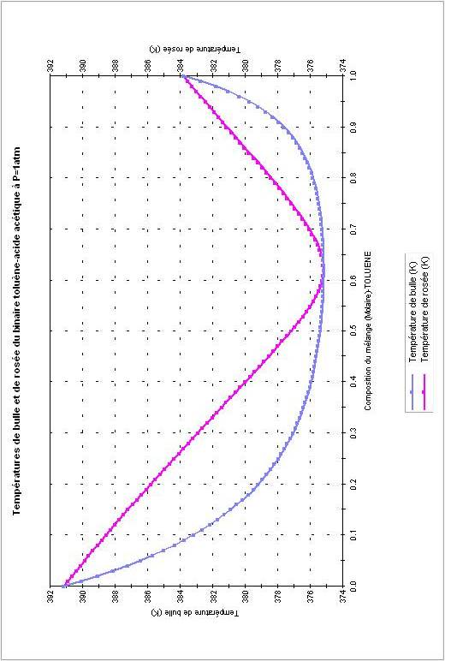

I.N.P - E.N.S.I.A.C.E.T  Juin 2014 | Production de 2100 tonnes/an d’aspirine. | A  ELL420-1
I.N.P - E.N.S.I.A.C.E.T  Juin 2014 | Annexe | A  ELL420-1
I.N.P - E.N.S.I.A.C.E.T  Juin 2014 | Séparation ELL420 | A  ELL420-1

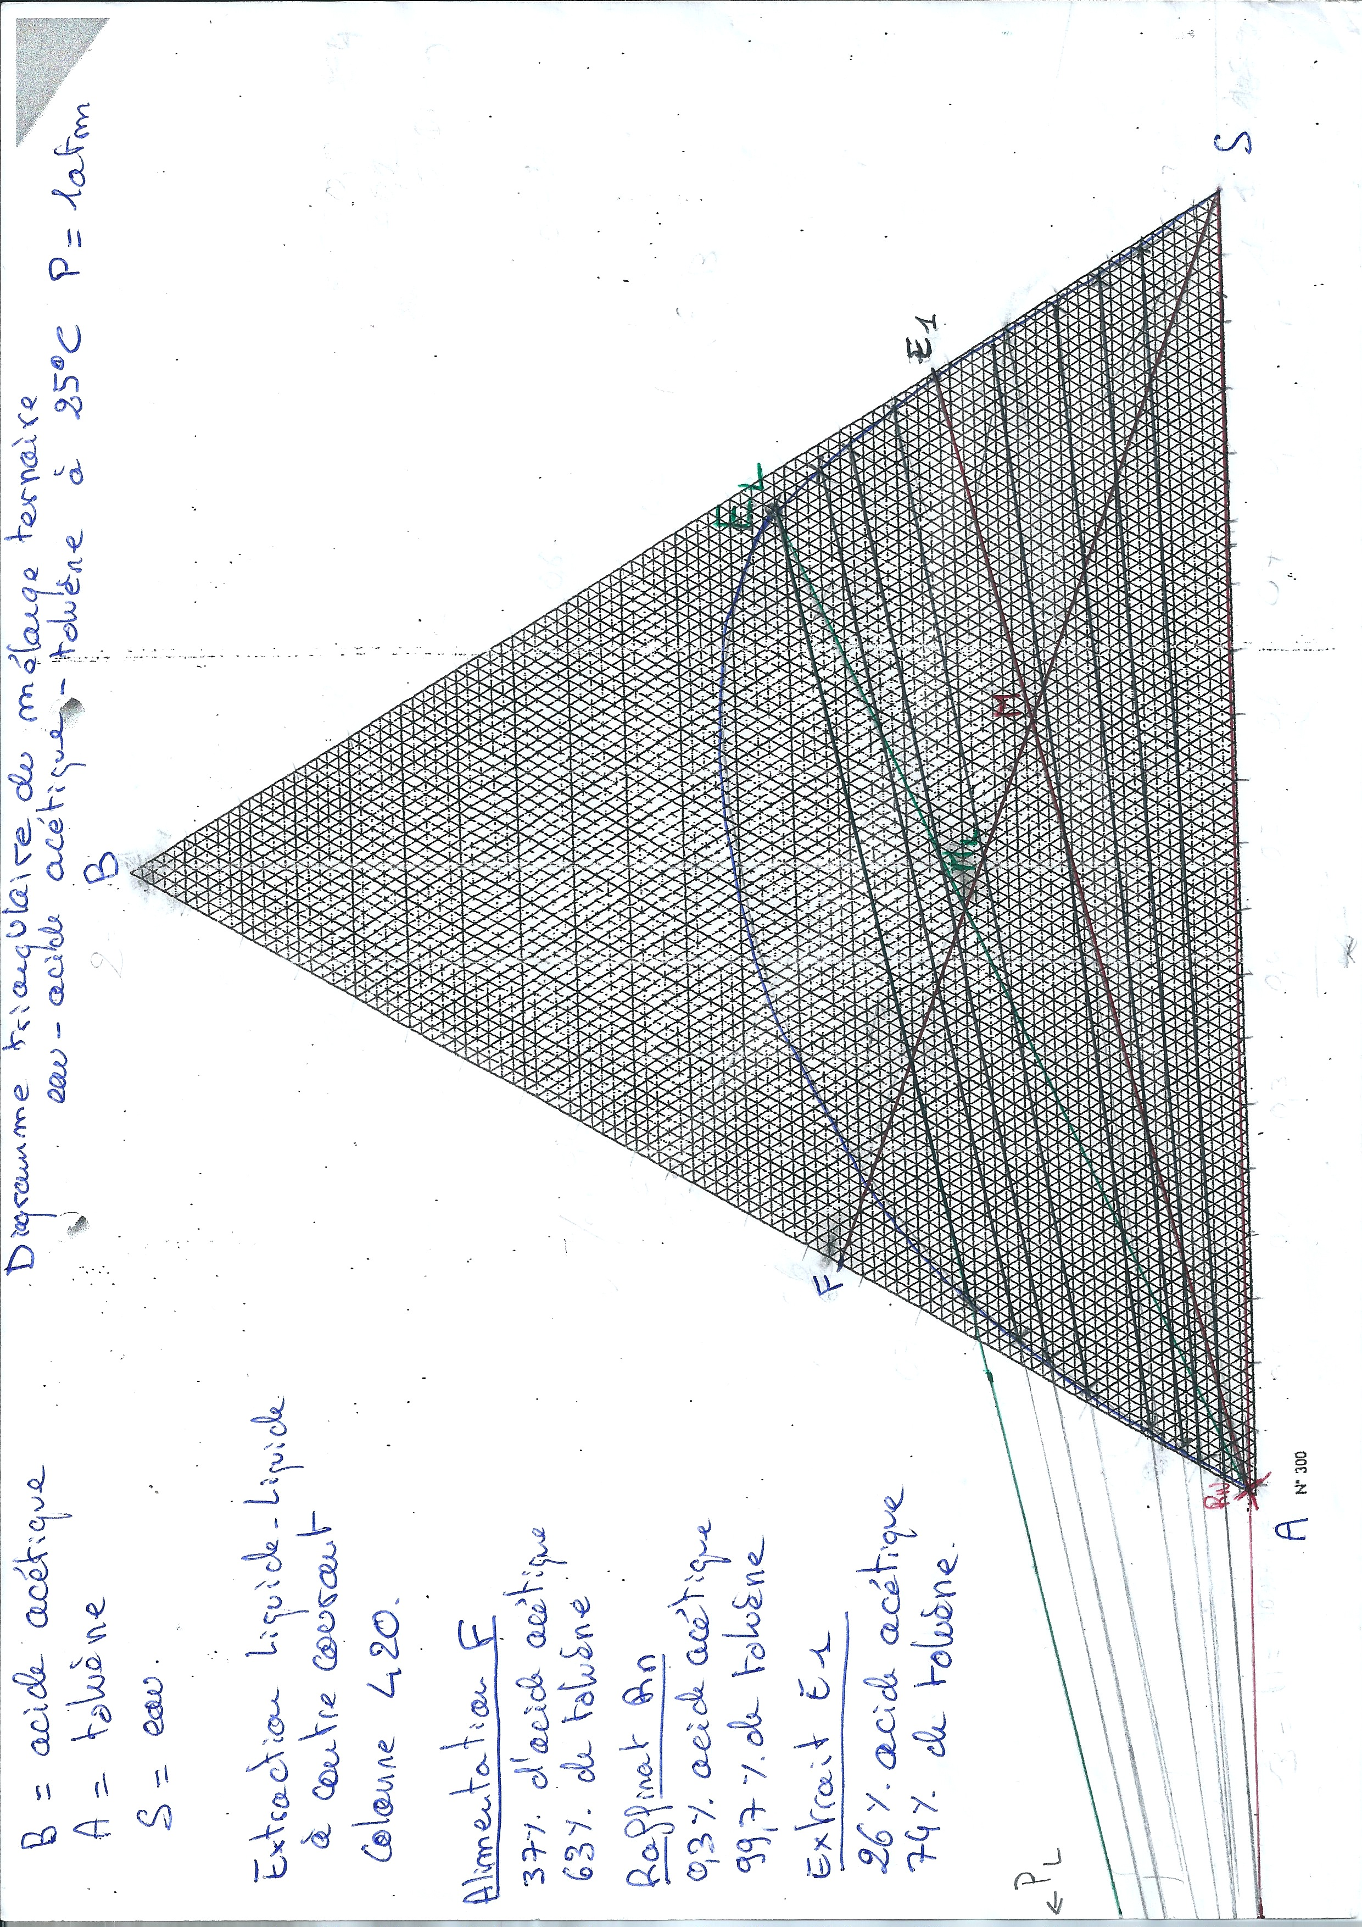

I.N.P - E.N.S.I.A.C.E.T  Juin 2014 | Production de 2100 tonnes/an d’aspirine. | A  ELL420-2
I.N.P - E.N.S.I.A.C.E.T  Juin 2014 | Annexe | A  ELL420-2
I.N.P - E.N.S.I.A.C.E.T  Juin 2014 | Séparation ELL420-1 | A  ELL420-2

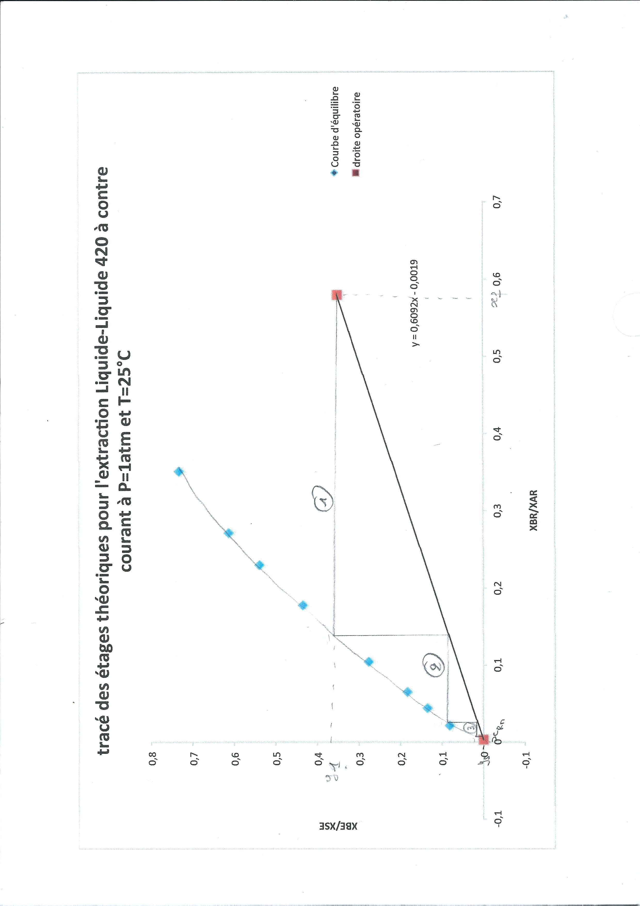

I.N.P - E.N.S.I.A.C.E.T  Juin 2014 | Production de 2100 tonnes/an d’aspirine. | A  ELL420-3
I.N.P - E.N.S.I.A.C.E.T  Juin 2014 | Annexe | A  ELL420-3
I.N.P - E.N.S.I.A.C.E.T  Juin 2014 | Séparation ELL420-1 | A  ELL420-3

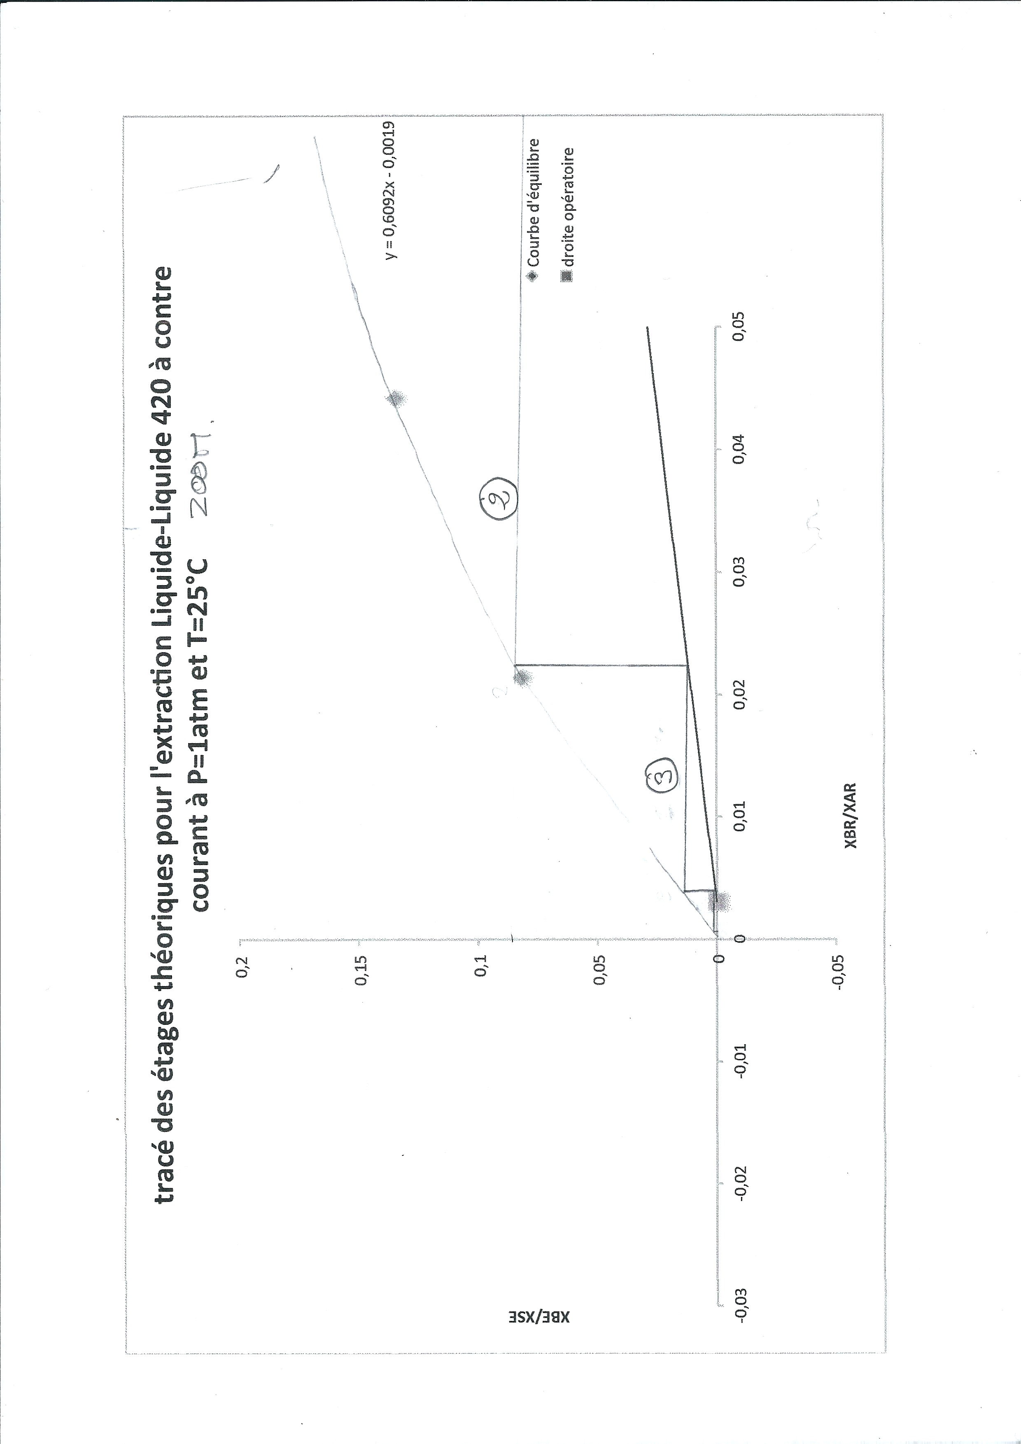

I.N.P - E.N.S.I.A.C.E.T  Juin 2014 | Production de 2100 tonnes/an d’aspirine. | A  ELL420-4
I.N.P - E.N.S.I.A.C.E.T  Juin 2014 | Annexe | A  ELL420-4
I.N.P - E.N.S.I.A.C.E.T  Juin 2014 | Séparation ELL420 | A  ELL420-4

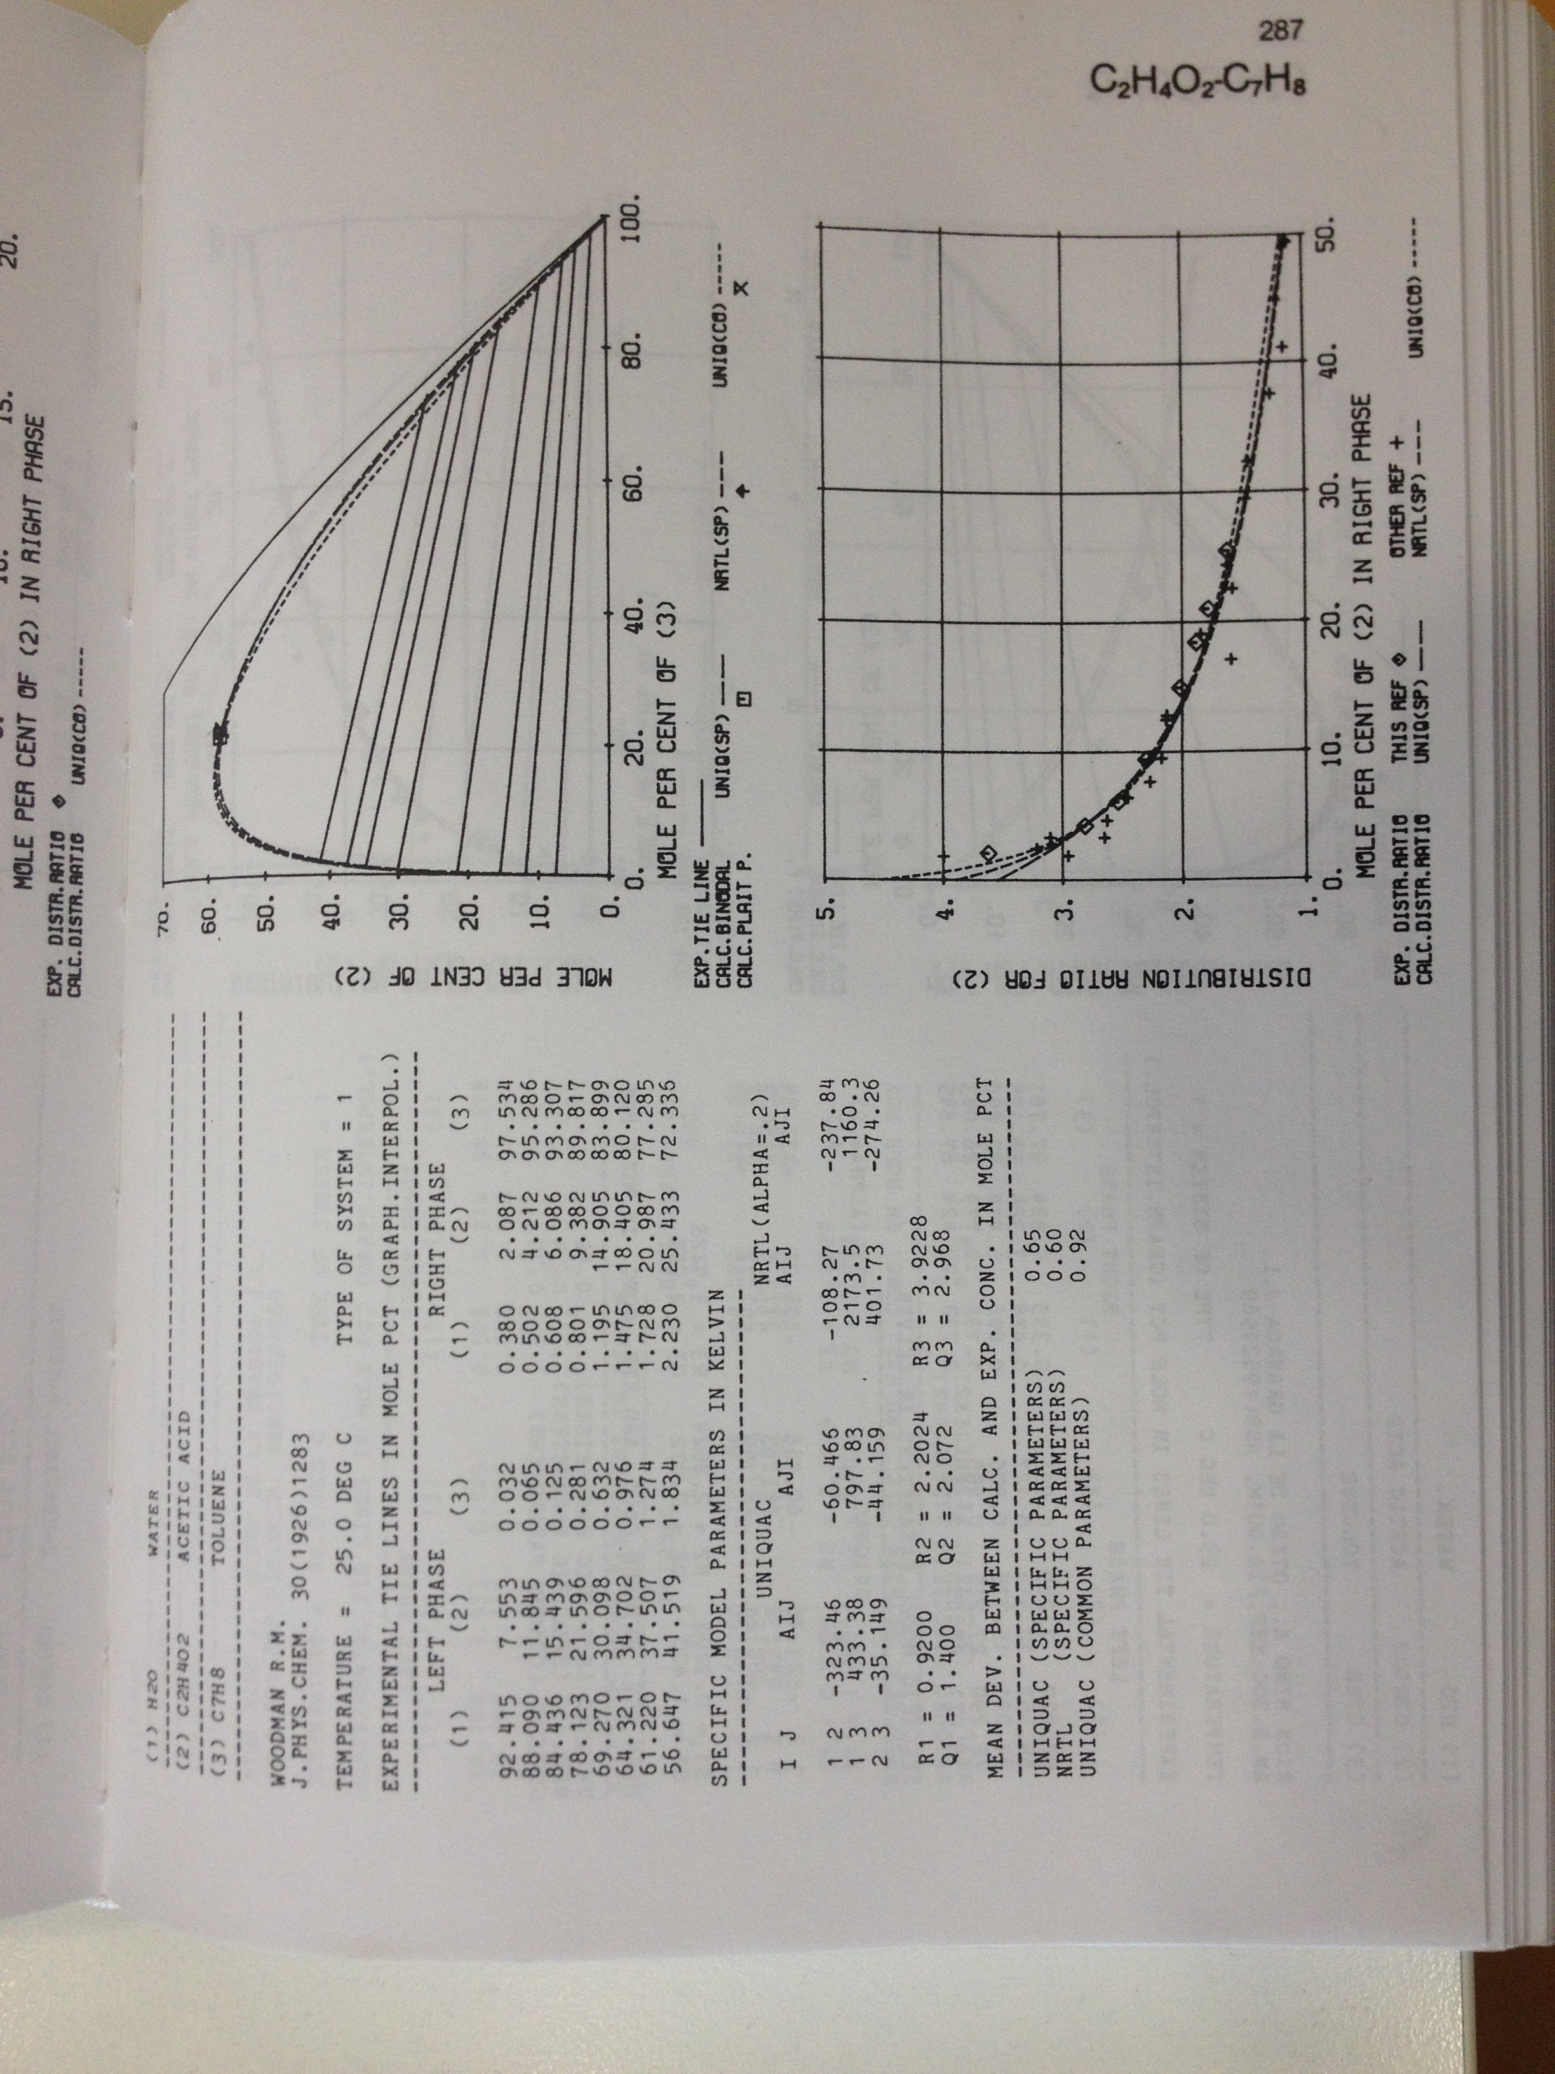

I.N.P - E.N.S.I.A.C.E.T  Juin 2014 | Production de 2100 tonnes/an d’aspirine. | A  ELL420-5
I.N.P - E.N.S.I.A.C.E.T  Juin 2014 | Annexe | A  ELL420-5
I.N.P - E.N.S.I.A.C.E.T  Juin 2014 | Séparation ELL420 | A  ELL420-5

F | Débit molaire partiel | fraction molaire
acide acétique | 1442,9 | 0,37
toluène | 2488,6 | 0,63
Débit total | 3931,5

Rn | Débit molaire partiel | fraction molaire
acide acétique | 7,6 | 0,003
toluène | 2481,3 | 0,997
Débit total | 2489,0

E1 | Débit molaire partiel | fraction molaire
acide acétique | 1432,9 | 0,260
eau | 4078,3 | 0,740
Débit total | 5511,27179

XBR/XAR | XBE/XSE
0,021 | 0,082
0,044 | 0,134
0,065 | 0,183
0,104 | 0,276
0,178 | 0,435
0,230 | 0,540
0,272 | 0,613
0,352 | 0,733
y1 | 0,35
xf | 0,58
ys | 0,000
xrn | 0,003

Smin/F | 0,49
S/F | 1,03
Rn/E | 0,45

I.N.P - E.N.S.I.A.C.E.T  Juin 2014 | Production de 2100 tonnes/an d’aspirine. | A  S430-1
I.N.P - E.N.S.I.A.C.E.T  Juin 2014 | Annexe | A  S430-1
I.N.P - E.N.S.I.A.C.E.T  Juin 2014 | Séparation distillation colonne 430 | A  S430-1

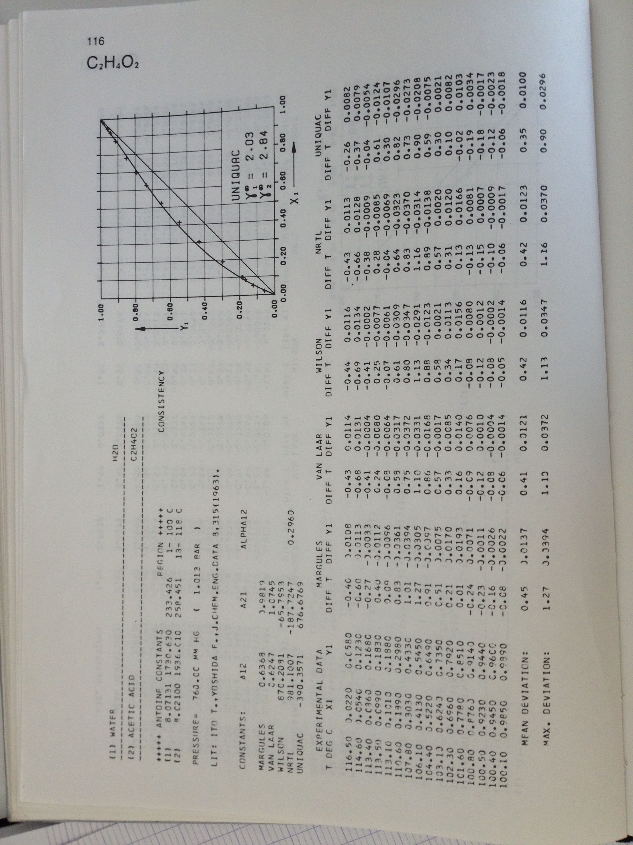

I.N.P - E.N.S.I.A.C.E.T  Juin 2014 | Production de 2100 tonnes/an d’aspirine. | A  S430-2
I.N.P - E.N.S.I.A.C.E.T  Juin 2014 | Annexe | A  S430-2
I.N.P - E.N.S.I.A.C.E.T  Juin 2014 | Séparation distillation colonne 430 | A  S430-2
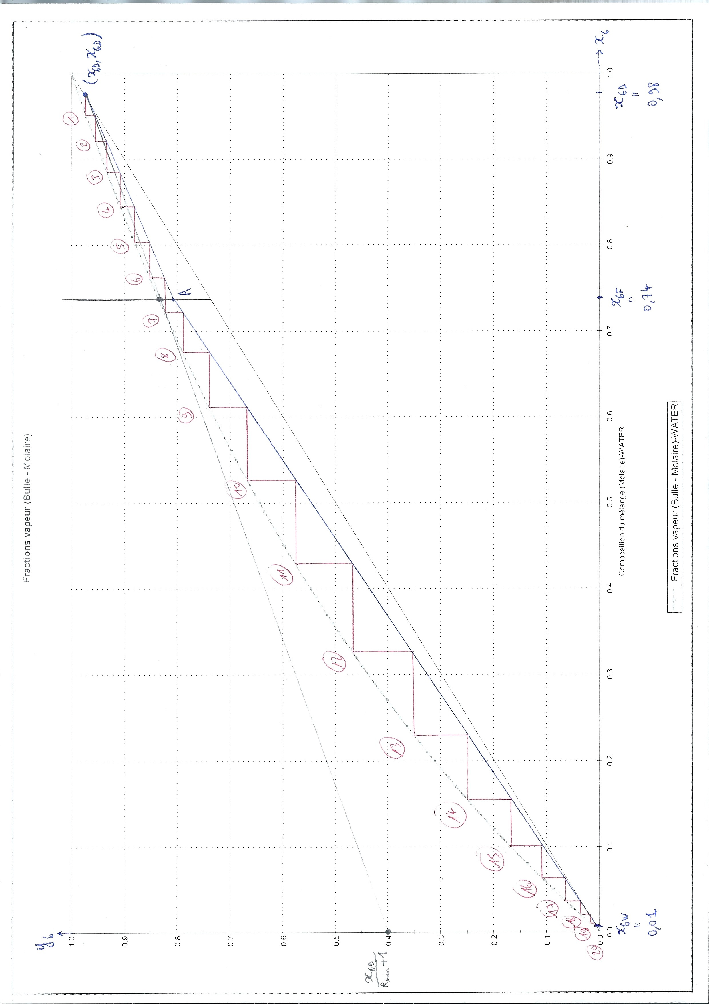
I.N.P - E.N.S.I.A.C.E.T  Juin 2014 | Production de 2100 tonnes/an d’aspirine. | A  S430-3
I.N.P - E.N.S.I.A.C.E.T  Juin 2014 | Annexe | A  S430-3
I.N.P - E.N.S.I.A.C.E.T  Juin 2014 | Séparation distillation colonne 430 | A  S430-3

T (°C) | X6=Xeau | Y6=Yeau
118,4 | 0 | 0
116,5 | 0,022 | 0,058
114,6 | 0,054 | 0,123
113,4 | 0,086 | 0,168
113,5 | 0,099 | 0,183
113,1 | 0,101 | 0,188
110,6 | 0,189 | 0,298
107,8 | 0,303 | 0,433
106,1 | 0,413 | 0,545
104,4 | 0,522 | 0,649
103,1 | 0,624 | 0,735
102,3 | 0,696 | 0,792
101,6 | 0,778 | 0,851
100,8 | 0,876 | 0,914
100,5 | 0,923 | 0,944
100,4 | 0,945 | 0,96
100,1 | 0,985 | 0,989
100 | 1 | 1
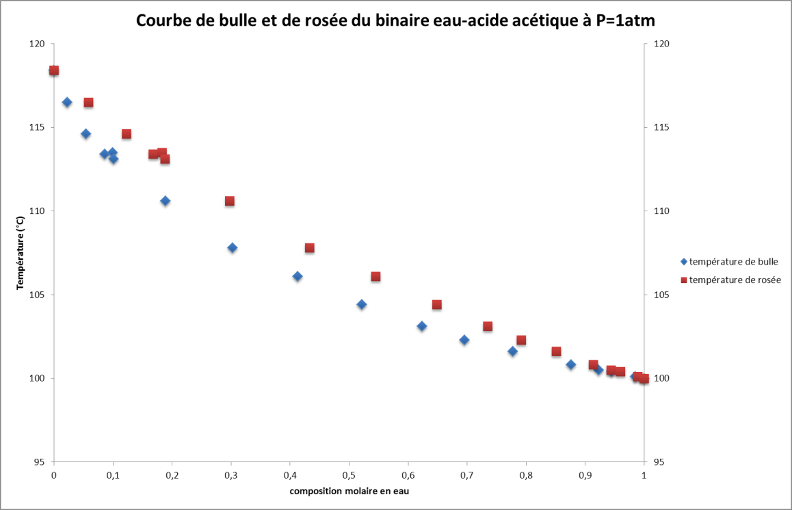

I.N.P - E.N.S.I.A.C.E.T  Juin 2014 | Production de 2100 tonnes/an d’aspirine | A  EE-1
I.N.P - E.N.S.I.A.C.E.T  Juin 2014 | Annexe | A  EE-1
I.N.P - E.N.S.I.A.C.E.T  Juin 2014 | Evaluation économique | A  EE-1

constituant | prix en $/lb | $/gal | prix en €/L | prix en €/Kg | débit (mol/h)
acide salicylique | 1,43 |  |  | 2,3 | -1464,2
anhydride acétique | 0,5 |  |  | 0,8 | -1553,5
aspirine | 3,7 |  |  | 6,0 | 1428,5
acide acétique | 0,68 |  |  | 1,1 | 1272,1
toluène |  | 3 |  | 0,0007 | -232,1
eau distillé
azote

constituant | débit (g/h) | débit en t/an | Prix par an (€) | Prix par an (k€)
acide salicylique | -202060,3 | -1648,8 | -3812834,2 | -3812,8
anhydride acétique | -158455,5 | -1293,0 | -1045462,3 | -1045,5
aspirine | 257414,4 | 2100,5 | 12567979,0 | 12568,0
acide acétique | 76390,9 | 623,3 | 685459,2 | 685,5
toluène | -21388,5 | -174,5 | -117,1 | -0,1
eau distillé |  |  | 0
azote
 |  | total avec 4 (k€/an) |  | 8395,0
 |  | total sans 4 (k€/an) |  | 7709,6

1 $ = | 0,73417 | €
1 lb = | 0,454 | kg
1 gal = | 3,786 | L

I.N.P - E.N.S.I.A.C.E.T  Juin 2014 | Production de 2100 tonnes/an d’aspirine. | A  FP-01
I.N.P - E.N.S.I.A.C.E.T  Juin 2014 | Annexe | A  FP-01
I.N.P - E.N.S.I.A.C.E.T  Juin 2014 | Fiche Produit : Acide salicylique | A  FP-01

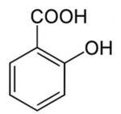
-CORPS : Acide salicylique
-FORMULE : C7H6O3
-SYNONYMES : Acide 2-hydroxybenzoïque
-ETAT PHYSIQUE : poudre cristalline incolore ou cristaux sous forme d’aiguilles

-PROPRIETES PHYSIQUES :
Masse molaire: 138 g/mol
Densité : 1.4
Point de fusion : 159 °C
Point d’ébullition : 211 °C
Tension de vapeur : 114Pa (à 130°C)
Température d’auto inflammation : 540°C
Forte volatilité au-dessus de 50°C

-SOLUBILITE :
Dans l’eau à 20°C : 1.8 g/100mL

-PROPRIETES CHIMIQUES :
Se décompose en chauffant fortement, produisant des vapeurs de phénol
Réactions violentes : avec les bases fortes et les oxydants forts

-RISQUES Incendie :
Inflammable, poussières explosives
Point éclair : 157°C
Agents d’extinction : dioxyde de carbone, eau pulvérisée, poudre

-TOXICOLOGIE :
Nocif en cas d’ingestion, irritant, provoque des lésions oculaires graves.
En cas de contact avec la peau ou les yeux, rincer abondamment et consulter un
médecin
En cas d’ingestion, faire vomir (seulement les personnes conscientes) et consulter un
médecin
En cas de malaise ou d’accident consulter un médecin

-DIVERS :
Pas de limite d’exposition professionnelle établie
Toute personne ayant montré une sensibilisation à l’aspirine ne devrait plus jamais entrer en contact avec cette substance.

I.N.P - E.N.S.I.A.C.E.T  Juin 2014 | Production de 2100 tonnes/an d’aspirine. | A  FP-02
I.N.P - E.N.S.I.A.C.E.T  Juin 2014 | Annexe | A  FP-02
I.N.P - E.N.S.I.A.C.E.T  Juin 2014 | Fiche Produit : Anhydride acétique | A  FP-02

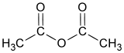
-CORPS : Anhydride acétique
-FORMULE : C4H6O3
-ETAT PHYSIQUE : liquide incolore, lacrymogène et d’odeur piquante

-PROPRIETES PHYSIQUES :
Masse molaire : 102.09 g/mol
Densité (D204) : 1.08112
Point de fusion : 73 °C
Point d’ébullition : 139.5 °C (à pression atmosphérique)
Tension de vapeur : 1730 Pa à 40°C, 28660 Pa à 100°C
Limite d’explosivité (en pourcentage de volume dans l’air) : -limite inférieure : 2.7
-limite supérieure : 10.1
Température d’auto inflammation : 392 °C

-PROPRIETES CHIMIQUES :
S’hydrolyse au contact de l’eau (réaction assez violente à chaud)
Réactions violentes : avec les oxydants puissants, les alcools ou les amines

-COMPATIBILITE AVEC LES MATERIAUX :
-Corrode le fer et certaines catégories de plastiques

-METHODES DE DETECTION :
Dosage photométrique dans le visible après un barbotage de l’air à analyser dans une
solution d’hydroxylamine

-RISQUES Incendie :
Inflammable (R10)
Point éclair : 49.4 °c en coupelle fermée
Forme des mélanges explosifs avec l’air
Agents d’extinction : dioxyde de carbone, mousses de type alcool, poudres chimiques

-TOXICOLOGIE :
Corrosif
Nocif par inhalation et par ingestion (R20/22)
Provoque des brûlures (R34)
En cas de contact avec les yeux, laver à l’eau et consulter un spécialiste (S26)
En cas d’accident ou de malaise, consulter immédiatement un médecin (S45)
Valeur limite d’exposition professionnelle : 20 mg/m3

-DIVERS :
L’admission à un poste exposé ne sera pas autorisée sans une attestation médicale
d’aptitude
Effectuer toutes des opérations industrielles dans un récipient clos.

I.N.P - E.N.S.I.A.C.E.T  Juin 2014 | Production de 2100 tonnes/an d’aspirine. | A  FP-03
I.N.P - E.N.S.I.A.C.E.T  Juin 2014 | Annexe | A  FP-03
I.N.P - E.N.S.I.A.C.E.T  Juin 2014 | Fiche Produit : Acide acétique | A  FP-03

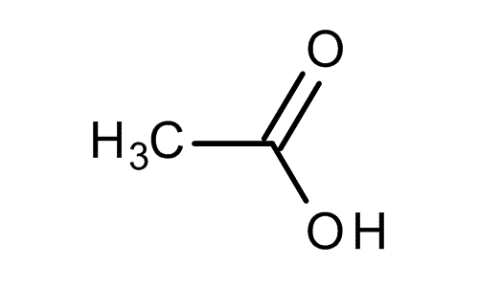
-CORPS : Acide acétique
-FORMULE : C4H6O3
-SYNONYME : Acide éthanoïque
-ETAT PHYSIQUE : liquide incolore, d’odeur piquante

-PROPRIETES PHYSIQUES :
Masse molaire : 60.05 g/mol
Densité(D204) : 1.049
Point de fusion : 16.6 °C
Point d’ébullition : 118.1 °C (à pression atmosphérique)
Tension de vapeur : 2640 Pa à 40°C, 53300 Pa à 100°C
Limite d’explosivité (en pourcentage de volume dans l’air) : -limite inférieure : 5.4
-limite supérieure : 16 (à 100°C)
Température d’auto inflammation : 427 °C

SOLUBILITE :
Dans l’eau : miscible en toutes proportions
Solvants organiques : miscible en toutes proportions en particulier avec l’éthanol

-PROPRIETES CHIMIQUES :
Produit stable
Réactions explosives : avec les oxydants puissants (HNO3, Na2O2) et avec les bases fortes si il est à l’état concentré.

-METHODES DE DETECTION :
Dosage acidimétrique
Appareil de Draeger
Chromatographie en phase gazeuse

-RISQUES INCENDIE :
Inflammable (R10)
Point éclair : 40 °c en coupelle fermée
Agents d’extinction : dioxyde de carbone, mousses anti- alcool

-TOXICOLOGIE :
Provoque de graves brûlures (R35)
Ne pas respirer des vapeurs ou aérosols (S23)
En cas d’accident ou de malaise, consulter immédiatement un médecin (S45)
Valeur limite de concentration dans l’air : 25 mg/m3

-COMPATIBILITE AVEC LES MATERIAUX : Attaque les métaux usuels (en présence d’air et d’humidité)
Stockage dans des récipients en acier inoxydable, aluminium ou en verre.
-DIVERS :
L’admission à un poste exposé ne sera pas autorisée sans une attestation médicale
d’aptitude
Effectuer toutes des opérations industrielles dans un récipient clos.

I.N.P - E.N.S.I.A.C.E.T  Juin 2014 | Production de 2100 tonnes/an d’aspirine. | A  FP-04
I.N.P - E.N.S.I.A.C.E.T  Juin 2014 | Annexe | A  FP-04
I.N.P - E.N.S.I.A.C.E.T  Juin 2014 | Fiche Produit : Toluène | A  FP-04

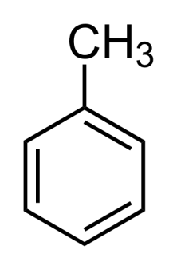
-CORPS : Toluène
-FORMULE : C7H8
-SYNONYME : Méthylbenzène
-ETAT PHYSIQUE : liquide incolore, d’odeur aromatique

-PROPRIETES PHYSIQUES :
Masse molaire : 92.14 g/mol
Densité(D204) : 0.867
Point de fusion : -95 °C
Point d’ébullition : 110.6 °C
Tension de vapeur : 3000 Pa à 20°C
Limite d’explosivité (en pourcentage de volume dans l’air) : -limite inférieure : 1.2
-limite supérieure : 7.1
Température d’auto inflammation : 535 °C

SOLUBILITE :
Dans l’eau : 0.535 g/L à 25°C
Autres solvants : miscible à la plupart des solvants organiques, soluble dans l’acide acétique

-PROPRIETES CHIMIQUES :
Produit stable
Réactions violente : avec l‘acide nitrique concentré, le dichlorure de soufre, le trifluorure de brome, les oxydants forts
-COMPATIBILITE AVEC LES MATERIAUX :
Ne corrode pas les métaux usuels
Dégrade le plastique (sauf les polymères fluorés)

-METHODES DE DETECTION :
Prélèvement à travers un tube rempli de charbon actif et dosage par chromatographie en phase gazeuse.

-RISQUES INCENDIE :
Facilement Inflammable (R11)
Point éclair : 4 °c en coupelle fermée
Agents d’extinction : dioxyde de carbone, poudres chimiques et mousses

-TOXICOLOGIE :
Nocif
Irritant pour la peau (R38)
Peut provoquer une atteinte des poumons en cas d’ingestion (R65)
Risque d’effets graves pour la santé en cas d’exposition prolongée par inhalation (R48/20)
Risques possibles pendant la grossesse d’effets néfastes pour l’enfant (R63)
Valeur limite d’exposition : 192 mg/m3 (8h)

-DIVERS : Porter un vêtement de protection et des gants appropriés
Ne pas rejeter à l’égout
I.N.P - E.N.S.I.A.C.E.T  Juin 2014 | Production de 2100 tonnes/an d’aspirine. | A  FP-05
I.N.P - E.N.S.I.A.C.E.T  Juin 2014 | Annexe | A  FP-05
I.N.P - E.N.S.I.A.C.E.T  Juin 2014 | Fiche Produit : Acide sulfurique | A  FP-05

-CORPS : Acide sulfurique
-FORMULE : H2SO4
-ETAT PHYSIQUE : liquide huileux incolore, inodore et hygroscopique

-PROPRIETES PHYSIQUES :
Masse molaire : 98.08 g/mol
Densité(D204) : 1.830
Point de fusion : 10.5 °C
Point d’ébullition : 290 °C
Tension de vapeur : 0.004 hPa à 100°C

-PROPRIETES CHIMIQUES :
Se dissout sous l’action de la chaleur en trioxyde de soufre et eau.
Réagit violement avec l’eau et avec de nombreux produits, métaux en poudre, certaines matières combustibles, les réducteurs, les bases fortes et les oxydants. Ces réactions peuvent être explosives.
-COMPATIBILITE AVEC LES MATERIAUX :
Les principaux métaux usuels sont attaqués par l’acide sulfurique. L’acide dilué dissout l’aluminium, le chrome, le cobalt, le cuivre, le zinc, le fer, le manganèse, le nickel, mais pas le plomb ou le mercure.

-METHODES DE DETECTION :
Chromatographie ionique après prélèvement sur un gel en tube de silice équipé d’un filtre en fibre de verre.

-RISQUES INCENDIE :
Non inflammable et non explosible cependant, son action corrosive s’accompagne d’un dégagement d’hydrogène, gaz très inflammable et explosif.
Agents d’extinction : Dioxyde de carbone et poudres sèches

-TOXICOLOGIE :
Provoque des brûlures de la peau et des lésions oculaires graves
En cas de contact avec les yeux, laver immédiatement avec de l’eau et consulter un spécialiste.
Valeur limite d’exposition : 1 mg/m3

-DIVERS : Ne jamais verser de l’eau dans ce produit
Travaux interdits aux jeunes de moins de 18 ans.

I.N.P - E.N.S.I.A.C.E.T  Juin 2014 | Production de 2100 tonnes/an d’aspirine. | A  RS-01
I.N.P - E.N.S.I.A.C.E.T  Juin 2014 | Annexe | A  RS-01
I.N.P - E.N.S.I.A.C.E.T  Juin 2014 | Récapitulatif sécurité | A  RS-01

